Tecnológico Nacional de México

Instituto Tecnológico de Tijuana
Departamento de Metal-Mecánica

Carrera: Ingeniería Electromecánica
Clave de la Asignatura EMF-1003

LIBRO DE TEXTO

ANALISIS DE CIRCUITOS ELECTRICOS
DE CORRIENTE ALTERNA

MC. En Ing. Eléctrica: Juan JoséGómez Quezada

LIBRO DE TEXTO: ANALISIS DE CIRCUITOS ELECTRICOS
DE CORRIENTE ALTERNA
Clave de la Asignatura EMF-1003
Carrera: Ingeniería Electromecánica

Este Libro corresponde a la asignatura de Analisis de Circuitos Electricos de Corriente Alterna, la cual forma parte del programa curricular de la Carrera de Ingenieria Electromecanica, cumpliendo con el programa oficial de los Institutos Tecnologicos dre Mexico, que a su vez, depende de la Secretaria de Educacion Publica de Mexico.

El contenido del Libro pretende aportar al estudiante de la carrera de Ingeniero Electromecanico, las herramietas para el conocimiento Teorico-Practico de los circuitos electricos que utilizan la Corriente Alterna y que son de suma importancia ya que enseñan al alumno a modelar y analizar problemas con los que se enfrenta en las instalaciones electricas, principalmente a las encaminadas a la utilizacion en sus ambitos residencial, comercial e industrial, ya que el tipo de suministro de energia electrica es de la forma de Corriente alterna. La comprension de los principios de la corriente alterna abarca tambien a un sinnumero de areas dentro de las cuales se encuentra tambien la Ingenieria Electronica, Robotica, entre otras.

La Materia consiste en analisis de funciones instantaneas y sus correspondientes fasores. Aprende el analisis de Mallas y Nodos en CA, asi como el calculo de potencia monofasica y factor de potencia. Aprende los Circuitos Trifasicos de CA y su Medicion. Adquiere los conocimientos de componentes simetricas para analisis desbalanceados de circuitos trifasicosx de CA. Aprende el analisis de Circuitos Magneticos y sus aplicaciones tales como inductores, reactores y Transformadores..

Tiene relacion con las materias de Circuitos Electricos de Corriente Directa, Electricidad y Magnetismo y Matematicas en general.

CONTENIDO

Capítulo I. Análisis de Redes de Corriente Alterna en Estado Estable. Pagina

Tema 1.1.- Funciones en el Tiempo
1.1.1- Características de la onda senoidal. 5
1.1.2.- Angulo de fase. 6
1.1.3.- Respuesta en estado estacionario de elementos R, L, C. 9
1.1.4.- Impedancia 13
1.1.5.- Determinación de valores RMS de voltaje y corriente. 15

Tema 1.2.- Fasores
1.2.1.- Concepto de fasor. 16
1.2.2- Solución de circuitos RLC en serie y paralelo en estado estacionario utilizando fasores.19
1.2.3.- Diagramas fasoriales y de impedancia.

Capítulo II. - Análisis en el Dominio de la Frecuencia

Tema 2.1.- Mallas
2.1.1.- Método Convencional de Análisis de Mallas 40
2.1.2.- Método Simplificado de Análisis de Mallas 44

Tema 2.2.- Nodos
2.2.1.- Método Convencional de Análisis de Nodos 46
2.2.2.- Método Simplificado de Análisis de Nodos 50

Tema 2.3.- Thévenin, Norton y Superposición 51

Tema 2.4.-Máxima Transferencia de Potencia 56

Tema 2.5.- Transformada de Laplace 60

Capítulo III. - Circuitos Acoplados Magnéticamente y Transformadores

Tema 3.1.- Autoinducción 64

Tema 3.2. Inductancia Mutua 64

Tema3.3.- Coeficiente de Acoplamiento Magnético 65

Tema3.4.- Análisis de Circuitos con Acoplamiento Magnético 66

Tema3.5.- Regla de Puntos 68

Tema3.6.- Transformadores

Capítulo IV.- Potencia Eléctrica

Tema 4.1.- Potencia Media

Tema 4.2.- Valor Eficaz

Tema 4.3.- Factor de Potencia

Tema 4.4.- Corrección del Factor de Potencia

Tema 4.5.- Potencia Compleja

Capitulo V.-Circuitos Polifásicos

Tema 5.1.- Conexión Delta-Estrella

Tema 5.2.- Transformaciones Delta-Estrella y Estrella-Delta

Tema 5.3.- Potencia Instantánea

Tema 5.4.- Factor de Potencia

Tema 5.5.- Generación Polifásica

Tema 5.6.- Cargas Trifásicas y Equilibrio Monofásico y Medición de Potencia

Tema 5.7.- Circuitos Trifásicos Desbalanceados

Capítulo I. Análisis de Redes de Corriente Alterna en Estado Estable.

Objetivo:Analizar las características de la onda senoidal, su representación fasorial y la respuesta de los elementos pasivos a la corriente alterna. Identificar las características de ondas periódicas. Por medio de los modelos matemáticos de la respuesta senoidal de resistores, inductores y capacitores saber interpretar los fenómenos físicos que se generan por estos elementos. Verificar en el laboratorio por medio de instrumentos de medición (incluyendo el osciloscopio) los resultados teóricos obtenidos.

Tema 1.1.- Funciones en el Tiempo

1.1.1- Características de la onda senoidal.

Las funciones senoidales son de gran importancia ya que la forma de onda de alimentación de las plantas generadoras de energía eléctrica en todo el mundo prácticamente es del tipo senoidal y de la misma manera son transmitidas por líneas eléctricas hasta los lugares de consumo.

Las Plantas Generadoras de EnergíaEléctrica por lo general utilizan Generadores Síncronos, los cuales a través de un proceso de conversión de energía mecánica en la flecha (rotor accionado por energía hidráulica o energía térmica por medio de un fluido, ya sea vapor o gas) la convierten en EnergíaEléctrica y que es transformada en su voltaje para hacerla llegar de manera segura y eficiente a los lugares de consumo. La frecuencia se controla para mantenerla constante y en México es de 60 Hz.

Es por esto que la forma de onda es del tipo senoidal y que, por ser el medio de alimentación de los Sistemas Eléctricos de Potencia, es de suma importancia la correcta comprensión de la misma.

La respuesta completa de un circuito eléctrico siempre tiene dos componentes; la respuesta natural y la respuesta forzada. La natural depende de los parámetros del circuito y es por lo general transitoria y la forzada es debido a la dinámica de la combinación de la fuente de energía eléctrica y los parámetros del circuito y tiende a ser de estado estable. En este tema consideraremos solo este último.

Consideremos la Figura 1.1V(t)
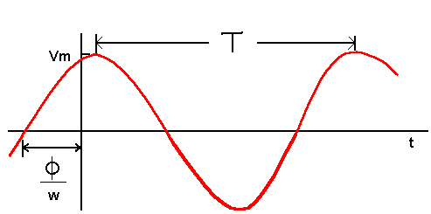
Figura 1.1

Donde se representa la gráfica del voltaje V(t) en función del tiempo t y que matemáticamente se puede escribir como
$V(t) = Vmsen( ωt + φ)$ (1.1)
Donde: $V(t)$ Voltaje en función del tiempo
$Vm$ Voltaje máximo o amplitud o valor pico.
$ω$ Frecuencia angular en radianes por segundo y que equivale a 2πf, donde f es la frecuencia en ciclos por segundo. La combinación ωt se conoce como argumento y está en radianes.
$φ$ Angulo de fase y que representa el desplazamiento de la onda senoidal respecto del origen.Si$φ$ vale cero estaríamos en una función donde la onda senoidal inicia en cero.

En la gráfica de la Figura 1,1, $T$ representa el Periodo y que es el tiempo que tarda la función en completar un ciclo y que su inverso representa la frecuencia, o bien $f = 1 / T$

De manera análoga se puede representar otras variables eléctricas tal como la Corriente en función del tiempo como seria:
$I(t) = Imsen( ωt + φ)$ (1.2)

1.1.2.- Angulo de fase.
Elángulode fase φ se puede expresar en grados o en radianes. En el supuesto que φ valiese 30º las expresiones para el voltaje podrían escribirse como:
$V(t) = Vmsen( ωt + 30º)$ o $V(t) = Vmsen( ωt + π/6)$

Se puede cambiar de una función senoidal a función cosenoidal utilizando la identidad trigonométrica$senωt = cos(ωt - 90º)$

Si un elemento (como el de la figura), de un circuito tiene en sus terminales un voltaje $V(t) = Vmsenωt$y a través de élcircula una corriente de$I(t) = Imsen( ωt + φ)$
$I(t) = Imsen( ωt + φ)$

$V(t) = Vmsenωt$

Figura 1.2

Se dice que la corriente adelanta un ángulo$φ$al voltaje, o también se puede decir que el voltaje está retrasado un ángulo$φ$ respecto de la corriente. En la gráfica 1.3 se representan dos funciones, una de voltaje y otra de corriente.
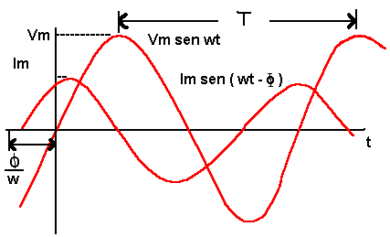
Figura 1.3
Observemos en la figura que la corriente alcanza su valor pico antes que el voltaje. Esta comparación se denomina defasamiento angular de una función respecto de otra. Como veremos más adelante, los defasamientos angulares se deben a la combinación de los parámetros del circuito.
Para poder saber el defasamiento angular entre dos funciones se recomienda que ambas sean del mismo signo y que sean de la misma función trigonométrica.
Ejemplo (1.1):

Consideremos una onda senoidal con
v(t) = 2 sen (3t + 20º )
y la onda de la corriente asociada
i(t) = 4 sen ( 3t - 10º )
En este caso, ambas cumplen las recomendaciones descritas y por tanto queda claro que el voltaje V(t) adelanta a la corriente i(t) por 30º, ya que 20º-(-10º)= 30ºo su equivalente en π/6 radianes.
Ahora supongamos que el voltaje a través de un elemento es v(t) = 3 cos 3t y su corriente asociada es i(t) = - 2sen(3t + 10º). Tenemos que determinar la relación de ángulos entre el voltaje y la corriente, esto es, determinar el ángulo de fase.

Lo primero necesitamos convertir la corriente en forma cosenoidal con magnitud positiva para poder compararla con el voltaje. También tenemos que para determinar una relación de fases es necesario expresar ambas ondas en una forma consistente:

Aplicando la identidad trigonométrica: - sen ωt = sen (ωt + 180º )

tenemos que: i(t) = 2sen (3t +10º+ 180º )

y tambiénutilizando la identidad trigonométrica para ángulos suplementarios,
senωt = cos ( ωt - 90º )

Por tanto i(t)= 2cos (3t +10º + 180º - 90º )

i(t) = 2cos(3t + 100º )

Por lo que comparando con la función del voltajev(t)= 3 cos 3t, se deduce que la corriente adelanta 100º al voltaje.

Una vez familiarizado con los conocimientos matemáticos de las senoides iniciaremos el análisis de funciones forzadas aplicadas a los parámetros del circuito y solo se contemplará la respuesta forzada o de estado estable. La respuesta natural o también llamada solución complementaria, que representa la respuesta transitoria del circuito no interesara en este análisis.

Como ejemplo, si deseamos representar la función matemática de la entrada de voltaje que nos proporciona la compañía suministradora, que para nuestro país es la Comisión Federal de Electricidad, tomemos que el voltaje es de 120 Vrms (rms, valor eficaz y que será tratado más adelante), y que la frecuencia es de 60 Hz. Entonces la función del voltaje será:

v(t) = 120 $\sqrt{2}$sen (377t) (1.3)
donde Vm = 120 $\sqrt{2},$ ya que como veremos mas adelante, para una onda senoidal, el valor máximo de la función Vm es el valor rms multiplicado por $\sqrt{2}$.
La frecuencia angular $ω$ es igual a 2πf en radianes/segundo (rad/s). Como la frecuencia son 60 Hz, ω= 2πx60= 377 rad/s.

1.1.3.- Respuesta en estado estacionario de elementos R, L, C.

Consideremos ahora el circuito de la Figura 1.4 que representa una fuente de voltaje que varía con una función senoidal y que alimenta a una carga resistiva pura. La fuente puede ser la toma de suministro de la compañía suministradora de energíaeléctrica, y la carga puede ser un elemento calefactor que utiliza Resistencias.

v(t)I(t)
Para encontrar la i(t) hacemos un análisis aplicando la Ley de Voltajes de Kirchoff , por lo que ΣV=0;

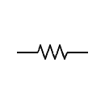

v(t) - v_{R} = 0 (1.4)

Como v(t) = Vm sen wt y v_{R}es simplemente la Ley de Ohm v_{R}= i(t)R
Figura 1.4

SustituyendoenEc.(1,4) tenemos

SustituyendoVmsenwt y v_{R} =i(t)R

Vmsenwt=i(t)R de donde ; i(t) = Vmsenwt (1.5)
R

El resultado también puede escribirse como i(t) = Imsen wt (1.6)

Donde Im= Vm
R

De los análisis se concluye que cuando la carga es puramente resistiva, el voltaje y la corriente están en fase y la amplitud de la corriente corresponde al valor máximo del voltaje entre el valor de la Resistencia.

Ahora, consideremos el circuito de la Figura 1.5 que representa la misma fuente de voltaje y que alimenta a una carga inductiva. Nuevamente La fuente puede ser la toma de suministro de la compañía suministradora de energíaeléctrica, y la carga puede ser un inductor donde la resistencia de su embobinado sea despreciada.

v(t)I(t)
Para encontrar la i(t) nuevamente hacemos un análisis aplicando la Ley de Voltajes de Kirchoff , por lo que ΣV=0;

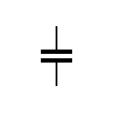

v(t) - v_{L =}0 y v(t) = v_{L} (1.7)

Figura 1.5

Para expresar el voltaje en una inductancia en function de la corriente a traves de esa inductancia, utilizamos la ecuación
v(t) = Ldi(t) (1.8)
d t

donde L es el valor de la inductancia en Henrys. Sustituyendo el v(t) tenemos que :

Vmsenwt =L di(t) (1.9)
$Escriba aquí la ecuación.$d t

despejando la i(t) e integrando, $\int{}i\left(t\right)= \int{}Vm sen wt dt$
L

Obtenemos que $i\left(t\right)= -\frac{Vm}{wL}coscos wt$ (1.10)

aplicando la identidad trigonometrica - cos wt = sen ( wt - 90⁰ )

La solución para $i\left(t\right)$ la podemos expresar como $i\left(t\right)= \frac{Vm}{wL}$sen ( wt - 90⁰ ) (1.11)

donde wL= 2πfL , o también conocida como la Reactancia Inductiva

De los análisis se concluye que cuando la carga es una inductancia pura, el voltaje adelanta 90 grados a la corriente, o dicho de otra forma, la corriente retrasa 90 grados al voltaje y la amplitud de la corriente corresponde al valor máximo del voltaje entre el valor de la Reactancia Inductiva.

Ahora, para la Figura 1.6 con la fuente se conecta una carga capacitiva, la cual puede ser un capacitor de los utilizados para el arranque de los motores monofásicos de inducción.

v(t)I(t)
Para encontrar la i(t) nuevamente hacemos un análisis aplicando la Ley de Voltajes de Kirchoff , por lo que ΣV=0;

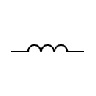

v(t) =v_{C}(1.12)

Figura 1.6

Para expresar el voltaje en una capacitancia en función de la corriente, recordemos que q = CV_{C} donde la carga (en Coulombs) es directamente proporcional al valor de la capacitancia y al voltaje en terminales.

Suponiendo a C constante; derivamos en ambos lados respecto al tiempo:

dq(t) = C dv_{c}(t) donde dq(t) = $i\left(t\right)$ (1.13)
d t d t d t

despejando v_{c}(t) = 1 $\int{}i\left(t\right) dt$ (1.14)

Sustituyendo la ecuación 1.22 y el equivalente de la fuente v(t)

Vmsenwt= 1$\int{}i\left(t\right)dt$ y derivando respect a t

wCVmcoswt =$i\left(t\right)$ y como cos wt = sen ( wt + 90⁰ ) nos da como resultado la siguiente expresión.

$i\left(t\right)$ = Vmsen ( wt + 90⁰ ), (1.15)
1/wC

donde 1 = 1 la cual se le conoce como Reactancia capacitiva
wC 2πfC

De los análisis se concluye que cuando la carga es una capacitancia pura, el voltaje retrasa 90 grados a la corriente, o dicho de otra forma, la corriente adelanta 90 grados al voltaje y la amplitud de la corriente corresponde al valor máximo del voltaje entre el valor de la Reactancia Capacitiva.

Consideremos ahora el circuito de la Figura 1.7, donde la carga consiste en una combinación serie de una Resistencia y una Inductancia.

I(t)
v(t)

Ley de Voltajes de Kirchoff nos da;

v(t) –v_{R} - v_{L =}0 y v(t) = v_{R} + v_{L}

Sustituyendo los valores para v(t), v_{R,}v_{L}ya antes descritos

Figura 1.7 Vm$sen wt$ =i(t)R +Ldi(t) (1.16) d t

Esta es una ecuación diferencial cuya solución tiene dos partes. La solución natural que depende de los parámetros (pasivos) del circuito y que es transitoria y la solución forzada que depende de la función forzadora de la fuente y que es de estado estable. Para esta materia solo se considera la solución en estado estable. Por lo que la solución de la ecuación debe contemplar una solución similar a la función forzadora, más todas sus derivadas distintas. Asípues, se propone la solución:

i(t) = I₁$sen wt$+ I₂$cos wt$ (1.17)

si derivamos con respecto a ty sustituimosenla ecuacion(1.17)tenemos:

Vmsenwt =(I₁$sen wt$ + I₂$cos wt$ ) R +L ( wI₁$cos wt$ - wI₂$sen wt$) y

desarrollando y agrupando los terminos;
Vmsenwt =(RI₁ - wLI₂) $sen wt$ + (RI₂+wLI₁)$cos wt$

Aplicandoel principio de ortogonalidad, los terminos consenwtson iguales a los terminos consenwt, y los terminos con cos wtson igualessolamente a los que contengan cos wt, obteniendoasi dos ecuacionessimultaneas;

Vmsenwt =(RI₁ - wLI₂) $sen wt$ y

0=(RI₂+wLI₁)$cos wt$
Donde las funciones $sen wt$y$cos wt$se eliminanobteniendo dos ecuacionesdonde las incognitasson I₁y I_{2:}

Vm=RI₁ - wLI₂(1.18) y 0=RI₂+wLI₁(1.19)

Despejando de (1.19) I₂ ₌ $-\frac{wL}{R}$I₁
_{y} sustituyendoen(1.18)$Vm=R$I₁$- wL (-\frac{wL}{R}$I₁$) =$I₁$\left[R^{2}+{\left(wL\right)}^{2}\right]/R$

por lo tanto: I₁$=Vm\frac{R}{R^{2}+{\left(wL\right)}^{2}}$

y sustituyendoen I₂$=- Vm\frac{wL}{R^{2}+{\left(wL\right)}^{2}}$

Sustituyendo las soluciones en la ecuación propuesta:

$i(t) = Vm\frac{R}{R^{2}+{\left(wL\right)}^{2}}sen wt- Vm\frac{wL}{R^{2}+{\left(wL\right)}^{2}}cos wt$

Esta solución de combinación de seno y coseno es impráctica, por lo que se busca una forma mas útil proponiendo la solucion:
$i(t) =A sen (wt+ θ)$

Por lo tanto la solución es una funciosimilar con una Amplitud$A$y un defasamiento$θ$

Descomponiendo la ecuación anterior utilizando la identidad

$sen \left(wt+ θ\right)=senwt cosθ+coswt senθ$

$i(t) =A senwt cosθ+ A coswt senθ$ e igualando con la solución anterior

$A senwt cosθ+ A coswt senθ= Vm\frac{R}{R^{2}+{\left(wL\right)}^{2}}sen wt- Vm\frac{wL}{R^{2}+{\left(wL\right)}^{2}}cos wt$

Y nuevamente aplicando ortogonalidad

$A cosθ= Vm\frac{R}{R^{2}+{\left(wL\right)}^{2}}$ y $A senθ= - Vm\frac{wL}{R^{2}+{\left(wL\right)}^{2}}$

Al dividir ambas tenemos: $A senθ= - Vm\frac{wL}{R^{2}+{\left(wL\right)}^{2}}$

$A cosθ$ $Vm\frac{R}{R^{2}+{\left(wL\right)}^{2}}$

$tantan θ = - \frac{wL}{R}$ y por tanto $= -\frac{wL}{R}$

Si colocamos a$wL$y$R$como los catetos de un Triángulo rectángulo

wL$\sqrt{R^{2}+{\left(wL\right)}^{2}}$
$θ$

R

donde$\sqrt{R^{2}+{\left(wL\right)}^{2}}$ es la magnitud de la Impedancia, la cual se encuentra definida por la letra Z

del triángulo deducimos que $cos θ=\frac{R}{\sqrt{R^{2}+{\left(wL\right)}^{2}}}$

$A \frac{R}{\sqrt{R^{2}+{\left(wL\right)}^{2}}}= Vm\frac{R}{R^{2}+{\left(wL\right)}^{2}}$

Despejando $A$ tenemos
$A = \frac{Vm}{\sqrt{R^{2}+{\left(wL\right)}^{2}}}$

Por lo que la solución completa es

$i(t) =\frac{Vm}{\sqrt{R^{2}+{\left(wL\right)}^{2}}} sen (wt-\frac{wL}{R} )$

$\frac{Vm}{\sqrt{R^{2}+{\left(wL\right)}^{2}}}$ es la Amplitud de la Corriente $i(t)$

$-\frac{wL}{R}$es el defasamiento que tiene la corriente respecto del voltaje

Para un circuito serieRLC , la ecuación de la corriente resulta:

$i(t) =\frac{Vm}{\sqrt{R^{2}+{\left(wL-1/wC\right)}^{2}}} sen (wt-\frac{(wL-\frac{1}{wC})}{R} )$

1.1.4.- Impedancia

La Impedancia por si misma se define como la oposición un circuito al paso de la corriente donde el voltaje que impulsa dicha corriente puede ser cualquier tipo de función. La Impedancia incluye al termino Resistencia que fue definida como la oposición al paso de la corriente en un circuito con función de voltaje de Corriente Directa o función continua.

De acuerdo al tema anterior1.1.3, la Impedancia para un circuito RLC queda definida por dos aspectos. Uno, su magnitud la cual es determinada por el denominador que divide a $Vm$ que es la amplitud del voltaje y segundo, su ángulo el cual queda determinado por defasamiento que hay entre el voltaje y la corriente. Esto es de acuerdo a las ecuaciones 1.20 y 1.21

Magnitud de $Z$ es $\sqrt{R^{2+ {[wL - 1/ wC]}^{2}}}$ (1.20)
y suangulo$θ$ es $\frac{(wL-\frac{1}{wC})}{R}$ (1.21)

1.1.5.- Determinación de valores RMS de voltaje y corriente.

El valor eficaz o RMS (del inglésRoot-Mean-Square) de una función de voltaje o de corriente es el que produce en un elemento resistivo la misma disipación de potencia o efecto Joule $RI^{2}$ que una función de voltaje o de corriente continua de igual valor.

Matemáticamente podemos encontrar el valor RMS de cualquier tipo de función de la siguiente manera

Valor RMS = $\sqrt{ 1/T\int_{0}^{T}{}{f(t)}^{2 } dt}$ (1.22)
Para el caso que nos ocupa de circuitos de corriente alterna obtendremos el valor RMS.

Sea $f(t)$= $v(t) =Vm senwt$ una función de voltaje de alterna con su valor máximo$Vm$como valor constante
Con $w= 2πf$donde$f$ = 1/T, por lo tanto T = $2π/w$, como$f$es la frecuencia en ciclos/s o Hertz y es constante (para el caso de México son 60 Hz), entonces también$w$ y T son constantes.

Sustituyendo en (1.22)

Valor RMS = $\sqrt{ 1/2π/w\int_{0}^{2π/w}{}{(Vm senwt)}^{2 } dt}$, ${Vm}^{2}$al ser constantesale de la Integral yde la Raíz como$Vm$,y sustituyendo${sen}^{2}wt$por la identidad trigonométrica = $1/2 - cos2wt/2$

Valor RMS = $Vm\sqrt{ w/2π\int_{0}^{2π/w}{}(1/2 - cos2wt/2) dt}$Integrando y sustituyendo limites:

Valor RMS = $Vm\sqrt{ w/2π \{1/2 (2π/w-0)- 1/4w [sen2w(2π/w)/- sen2(0)]\}}$y simplificando

Valor RMS = $Vm\sqrt{ w/2π \{π/w- 1/4w [sen2(2π)/- sen2(0)]\}}$

Valor RMS = $Vm\sqrt{ w/2π \{π/w\}}$ = $Vm\sqrt{ 1/2}$otambién,

Valor RMS = $Vm/\sqrt{2}$ (1.23)

Tema 1.2.- Fasores

1.2.1.- Concepto de fasor.

Sean 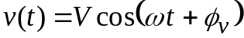 e 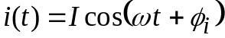 cualquier voltaje o corriente de un circuito en Respuesta de Estado Estable. Entonces:

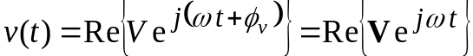, donde 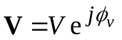 | 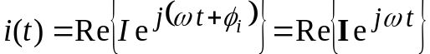, donde 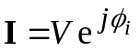
Los números complejos V e I se denominan fasores, contienen la información de amplitud y fase inicial de 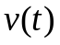 e 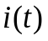 (respectivamente), y representan a éstos en el dominio fasorial.

Representación gráfica de los fasores en el plano complejo
Voltaje  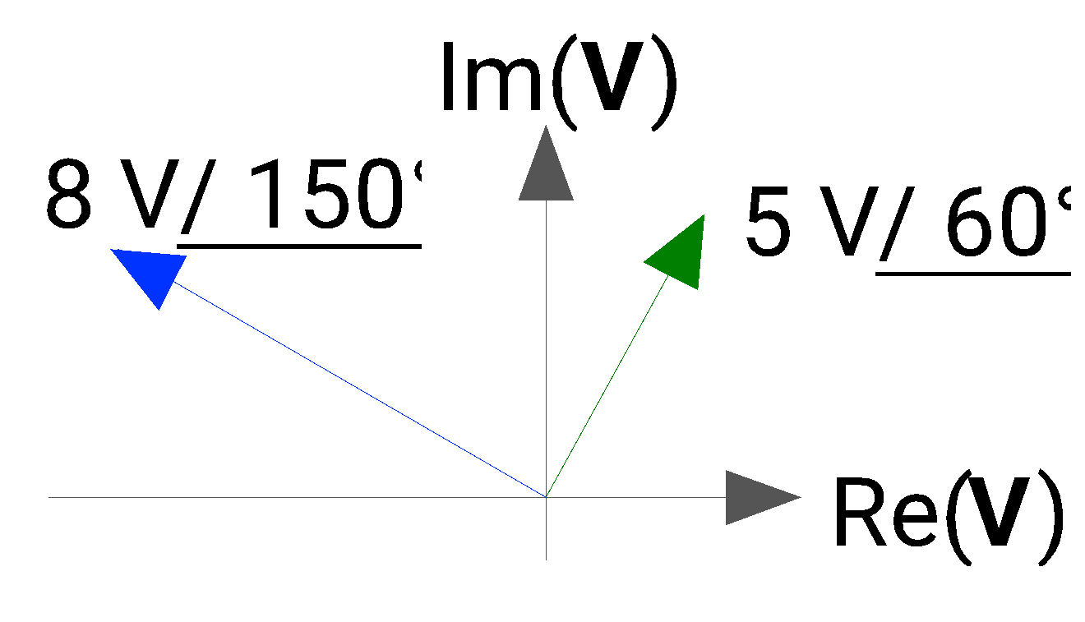 | Corriente  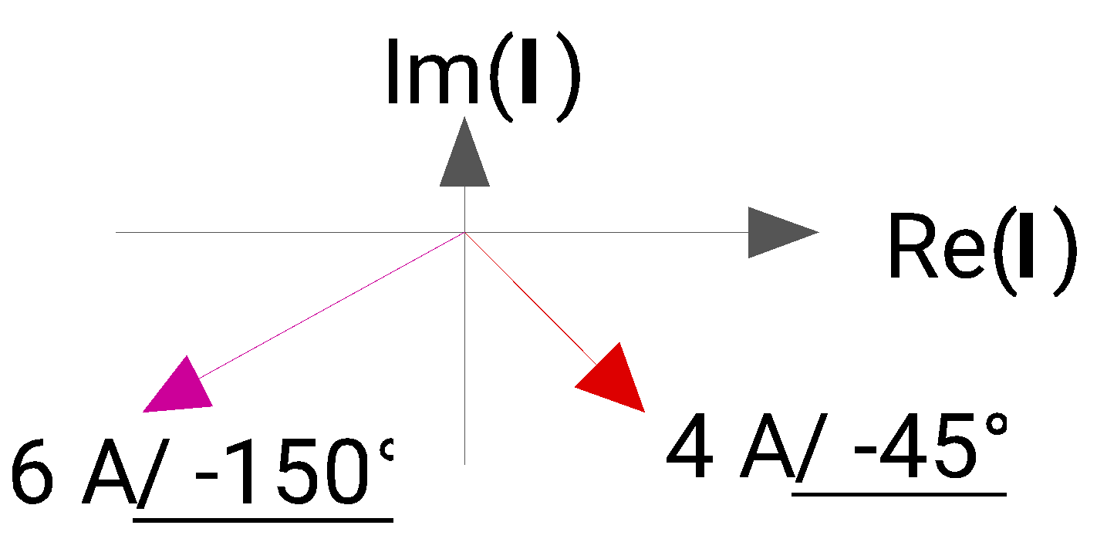

Los números complejos 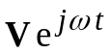 e 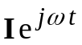 son fasores que giran en sentido antihorario en el plano complejo, con velocidad angularωy período 2 π /ω. El ángulo que forman los fasores giratorios con el eje real en cada instante de tiempo es la fase instantánea del voltaje (o la corriente). A la diferencia de fase (ángulo) entre dos fasores distintos cualesquiera de un circuito se le llama angulo de defasamiento.
La proyección de los fasores giratorios e sobre el eje real son el voltaje instantáneo y la corriente instantánea .

Cuando utilizamos números complejos para expresar una tensión o una corriente alterna en forma polar, la magnitud generalmente usada es la raíz media cuadrada (rms), E_{rms}. Por lo tanto, E = E_{rms}∠θ. Aquí, E_{m} = √2 E_{rms}, y E_{rms} = 0.707 E_{m}

En la Fig. 1.8 se describe la relación entre una fuente alterna y el número complejo.

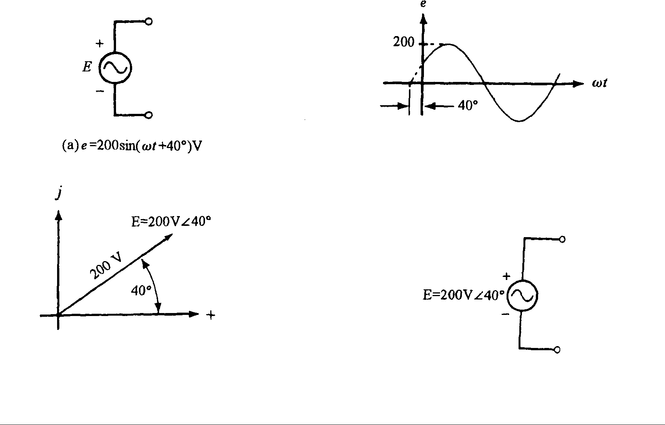
(b) Forma de la onda
(c) Vector equivalente de la tensión (d) Fuente de tensión después de
e = 200 sen (wt + 40º) transformarla

Fig. 1.8 – Conversión de la fuente de tensión AC

La suma de tensión alterna o de corriente se puede hacer sumando punto a punto la forma de la onda.

Para la Fig. 1.9, el valor correspondiente del punto A se puede escribir como:

e₁ + e₂ = 10 sen 0º + 15 sen (0º + 60º) = 13 V.

El valor correspondiente al punto B se puede escribir como

e₁ + e₂ = 10 sen 90º + 15 sen (90º + 60º) = 10 + 7.5 = 17.5 V.

Usando este método, gradualmente se puede obtener la onda e₁ + e₂. Es un método más complejo, pues es necesario calcular punto a punto.

La forma más fácil es utilizar el método del análisis de Fasores. Primero, se convierten e1 y e2 a la forma polar. En la Fig. 1.11, e1 = 10 sen wt se puede convertir de la siguiente forma:

E₁ = 10 ∠ 0º; y e₂ = 15 sen (wt + 60º) se puede convertir a E₂ = 15 ∠ 60º.

Se suman estos dos números complejos: e₁ + e₂ = E₁ + E₂ = 10 ∠ 0º + 15 ∠ 60º = (10 cos 0º + j 10 sen 0º) + (15 cos 60º + j 15 sen 60º) = (10 + j0) + (7.5 + j13) = 17.5 + j 13 = 21.8 V ∠ 36.6º =21.8 sen (wt + 36.6º) V.

En E₁ = 10 ∠ 0º utilizan vectores para representarla, y se considera como un vector o como expresión del dominio de la frecuencia. Por lo general se utiliza el valor rms para expresar la magnitud del potencial o del vector de la corriente. Por lo tanto, E₁ se puede expresar como E₁ = 10 / √2 ∠ 0º = 10 (0.707) ∠ 0º = 7.07 ∠ 0º.
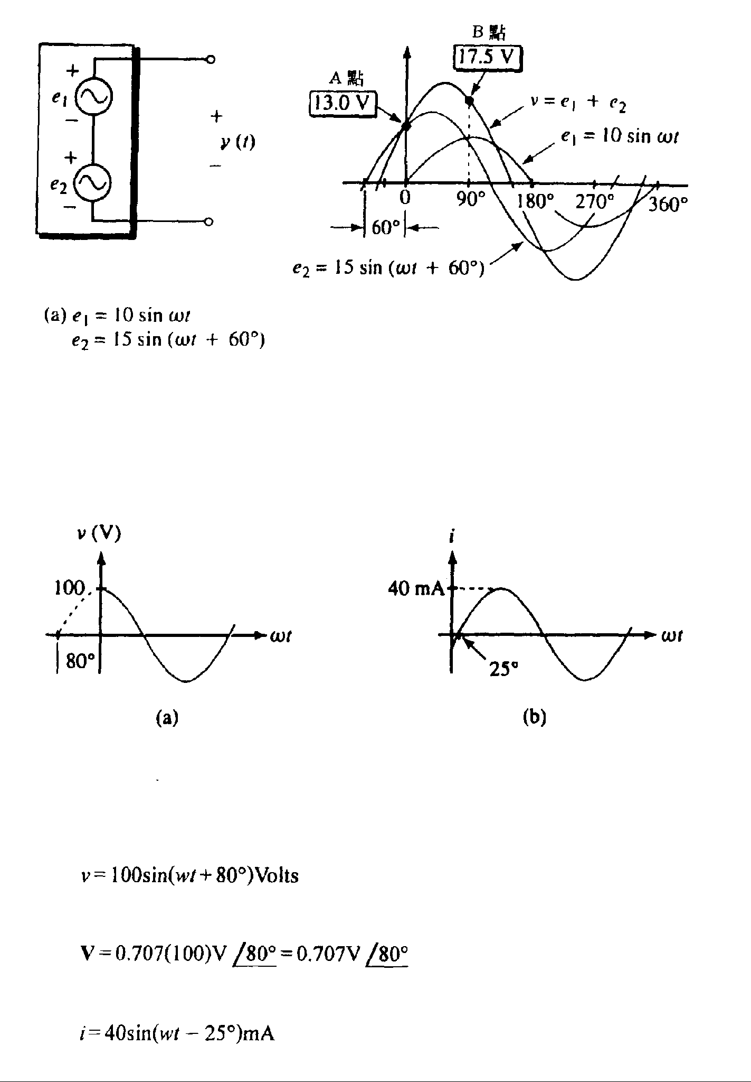
(b) Forma de la onda
Fig. 1.11 – Diagrama para describir la suma de punto a punto de una tensión en AC.

Ejemplo. Para la Figura 1.12, Exprese las graficas de voltaje y corriente en función del tiempo en el dominio de tiempo y en el dominio de la frecuencia.
Fig. 1.9. Onda senoidal de voltaje y corriente en función del tiempo

(1) Dominio de tiempo
Dominio de la frecuencia
(2) Dominio de tiempo:

Dominio de la frecuencia:

I = 0.707 (40) mA ∠ - 25º = 28.3 mA ∠ - 25º

1.2.2- Solución de circuitos RLC en serie y paralelo en estado estacionario utilizando fasores.

Discutiremos en esta sección cuál es la relación entre el potencial, la corriente y la impedancia de los dispositivos R, L y C en un circuito de corriente alterna.

El potencial a través de una resistencia es v(t) = V_{m} sen (wt + θ), donde V_{m} es el valor pico, lo cual se puede escribir en forma de fasor como V = V∠θ, y, V es el valor rms. Este potencial senoidal producirá una corriente senoidal i en la resistencia. La corriente senoidal se puede escribir en forma de fasor según la Ley de Ohm como I = V / Z_{R}, siendo Z_{R} la impedancia de la resistencia. La forma vectorial de Z_{R} se puede escribir como Z_{R} = R ∠0º.

Entonces I = V / Z_{R} = V ∠θ / R ∠ 0º = V / R∠θ = I ∠θ.

Por lo tanto, la corriente senoidal se escribe: i = I_{m} sen (wt + θ) = √ 2I sen (wt + θ). Del análisis anterior, vemos que el potencial y la corriente de la resistencia están en fase.

La relación entre potencial y corriente en la resistencia se muestra en la Fig. 1.10.
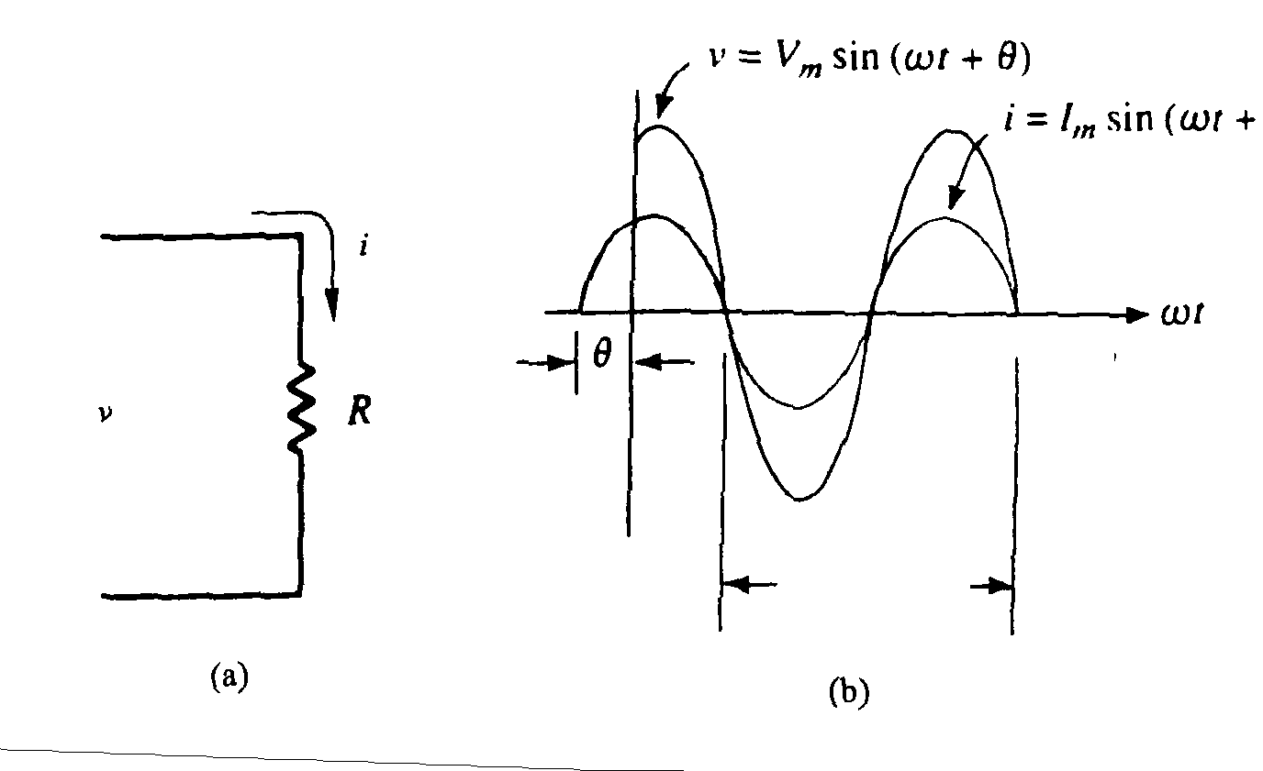
2 radian

Fig. 1.10 – Relación entre potencial y corriente en una resistencia

Ejemplo. De acuerdo con la Fig. 1.11, determine:

- La onda senoidal de la corriente i mediante vectores.
- Dibujar la onda senoidal para v e i
- Dibujar el diagrama de fasores de V e I
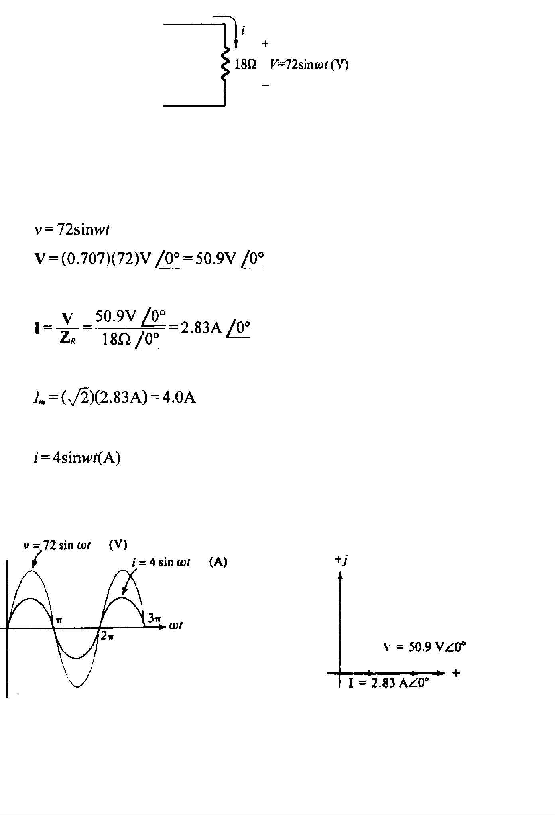
Fig. 1.11 – Diagrama del circuito del ejemplo

El voltaje en la Fig. 1.11 se puede expresar como fasor del tipo:
De acuerdo con la ley de Ohm:
El valor pico de la onda seniodal de la corriente es:
Por lo tanto, la corriente se puede expresar como:
(2) Las ondas senoidales de v e i se pueden dibujar como se muestra en la Fig. 1.12, donde
v = 72 senwt (V) ei = 4 senwt (A).
Fig. 1.12 Ondas de v e i del Ejemplo Fig. 1.13 Diagramas de fasores
de V e Idel Ejemplo

(3) El diagrama de fasores del potencial y la corriente se pueden dibujar en la Fig. 1.13 donde V = 50.9 V 0º e I = 2.83 A 0º.

Para la Resistencia de la fig. 1.14, determine el voltaje en sus terminales, su grafica de onda y sus fasores correspondientes

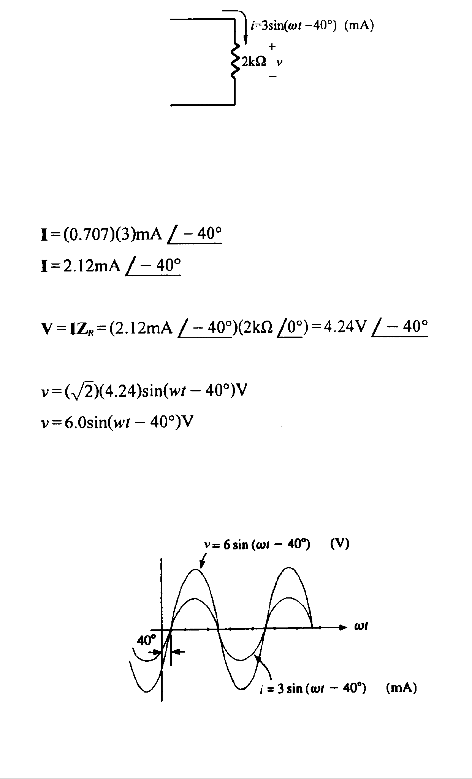
Fig. 1.14

De acuerdo con la Fig. 1.17, coni = 3 sen (wt - 40º). Por lo tanto el fasor de la corriente se puede expresar como:
Según la Ley de Ohm:
La ecuación de la onda senoidal del potencial se puede escribir:

Las ondas senoidales de v e i se pueden dibujar como los muestra la Fig. 1.15, donde v = 6.0 sen (wt- 40º) (V) e i = 3 sen (wt-40º) (A).
Fig. 1.15 Forma de onda del voltaje y la corriente

Cuando se aplica el inductor a la onda senoidal de CA, se induce un voltaje de onda senoidal, y de acuerdo con la Ley de Ohm,

V = IZ_{L} = ( I∠θ) (X_{L}∠ 90º) = IX_{L}∠ ( θ + 90º)

Por lo tanto, el potencial va 90º adelante de la corriente, y X_{L}= ωL = 2 πfL

Ejemplo. De acuerdo con la Fig. 1.16, determine:
(1) La onda senoidal de la corriente i mediante vectores.
- Dibujar la onda senoidal para v e i
- Dibujar el diagrama de fasores de V e I

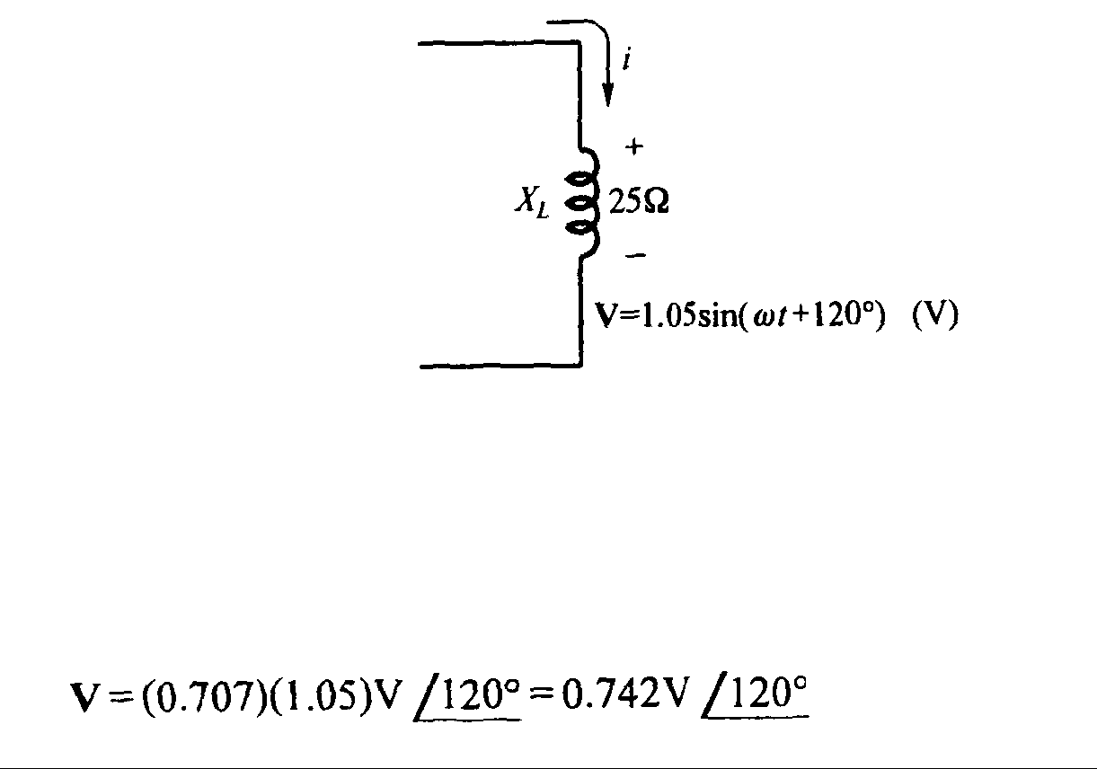

Fig. 1.16.v = 1.05 sen (wt + 120º) V, y entonces:

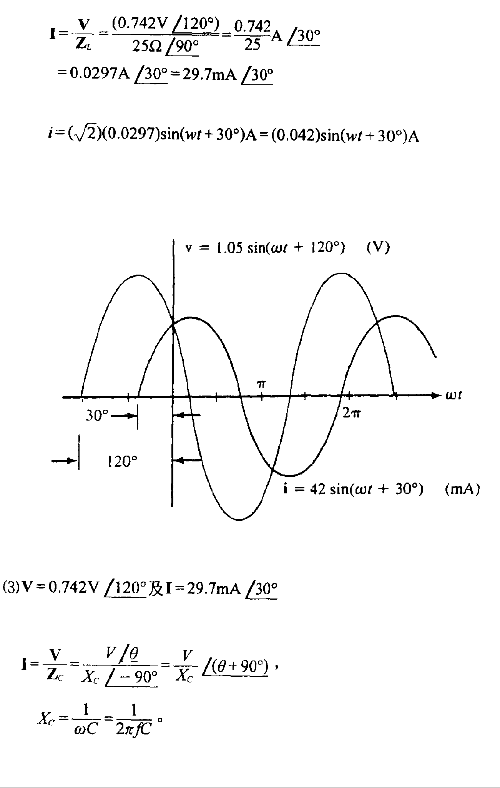
La corriente se puede expresar como:
El voltaje de la onda senoidal v = 1.05 sen (wt + 120º) V y la corriente de la onda senoidal i = 0.041 sen (wt + 30º) A se puede dibujar como lo muestra la Fig. 1.17.
Fig. 1.17.– Ondas senoidales para v e i
cuyo diagrama de fasores se
puede dibujar como se muestra en la Fig. 1.18
Cuando se aplica el capacitor, se induce una onda senoidal de corriente, de acuerdo con la Ley de Ohm como se muestra en las fórmulas anteriores.

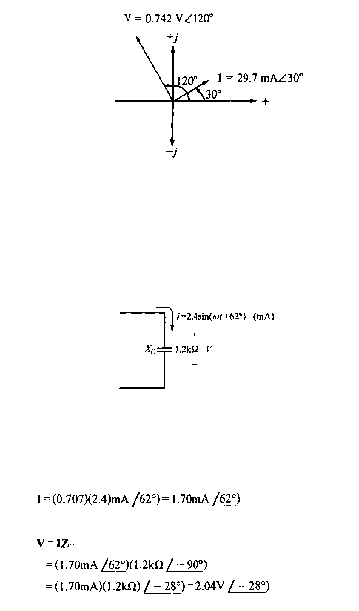
Fig. 1.18 – Diagrama de fasores de V e I

Ejemplo. De acuerdo con la Fig. 1.19,
Encuentre el potencial en el capacitor.
Dibuje la onda senoidal del v e i
Dibuje el diagrama de fasores de V e I.
Fig. 1.19.- Circuito relacionado con el Ejemplo 9.9

En la Fig. 1.22: i = 2.4 sen (wt + 62º) mA

El fasor será:
De acuerdo con la Ley de Ohm:

Por lo tanto:

v = ($\sqrt{2}$) (2.04 sen (wt – 28º)) V = 2.88 sen (wt – 28º) V

El voltaje de la onda senoidal v = 2.88 sen (wt – 28º) V y la corriente de la onda senoidal
i = 2.4 sen (wt + 62º) mA pueden dibujarse como lo muestra la Fig. 1.20.

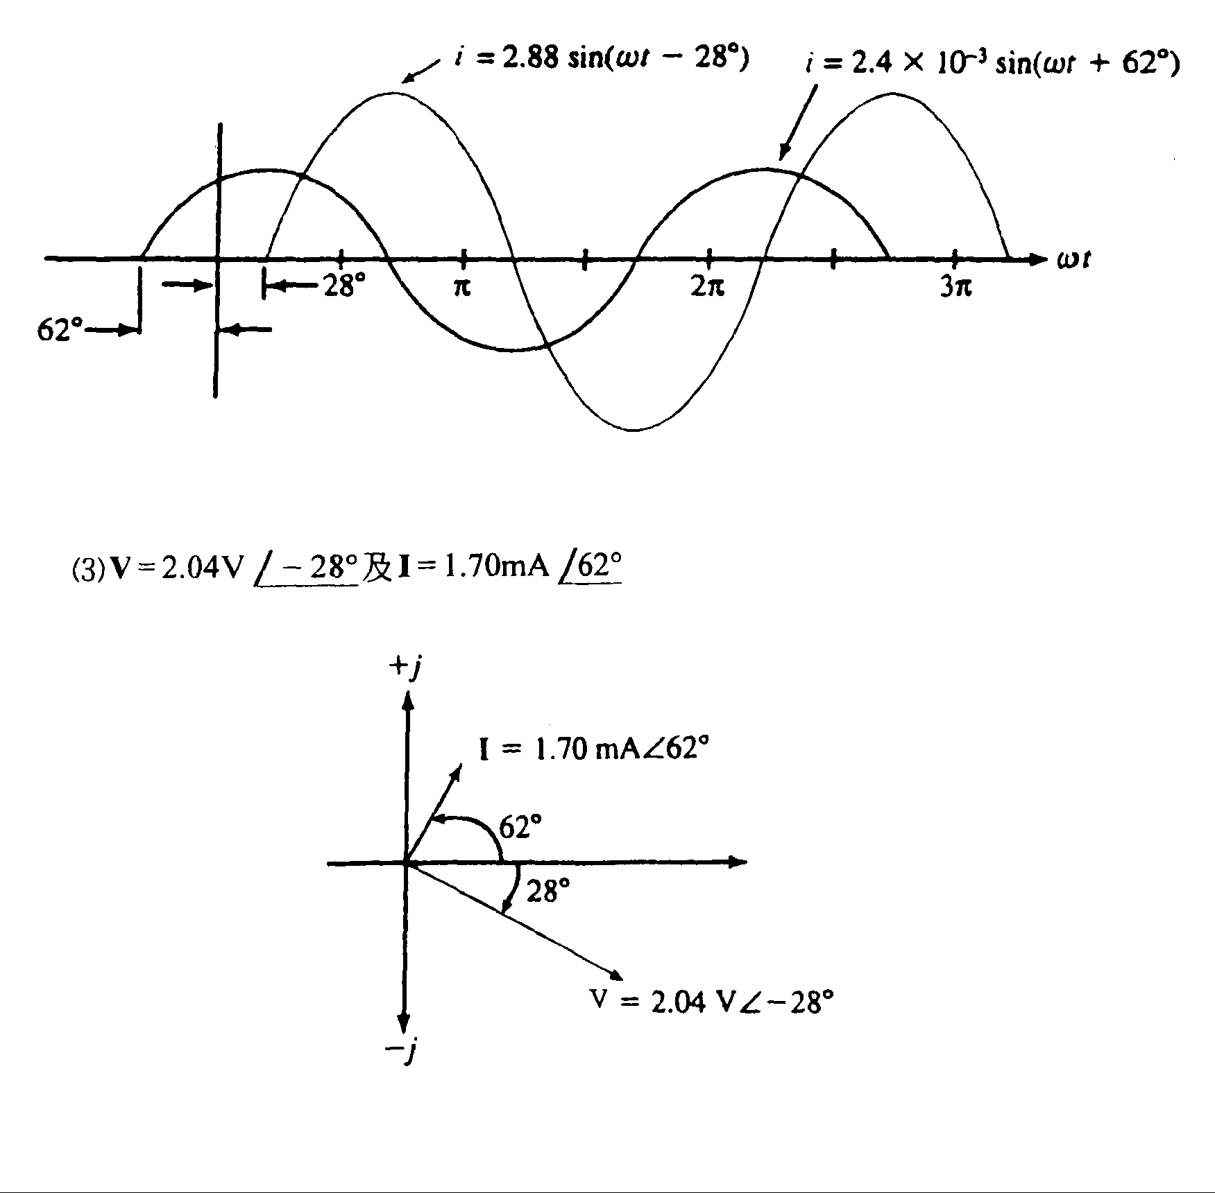
Fig. 1.20 – Onda senoidal de v e i

Y su diagrama fasorial se representa en la Fig. 1.21
Fig. 1.21 – Diagrama de fasores de V e I
1.2.3.- Diagramas fasoriales y de impedancia

Circuito en Serie

En un circuito DC en serie, la corriente es un valor constante. Asimismo, esa característica existe para los circuitos AC en muchos dispositivos en serie. La resistencia total de un circuito de corriente directa con N resistencias es tal que : R_{T} = R₁ + R₂ + ... + R_{N}. La oposicion al paso de la corriente para dispositivos RLC en un circuito alterno en serie se llama “impedancia”, y se expresa por Z, con unidades de Ohmio (Ω). La impedancia para resistencias inductores y capacitores se puede escribir como:

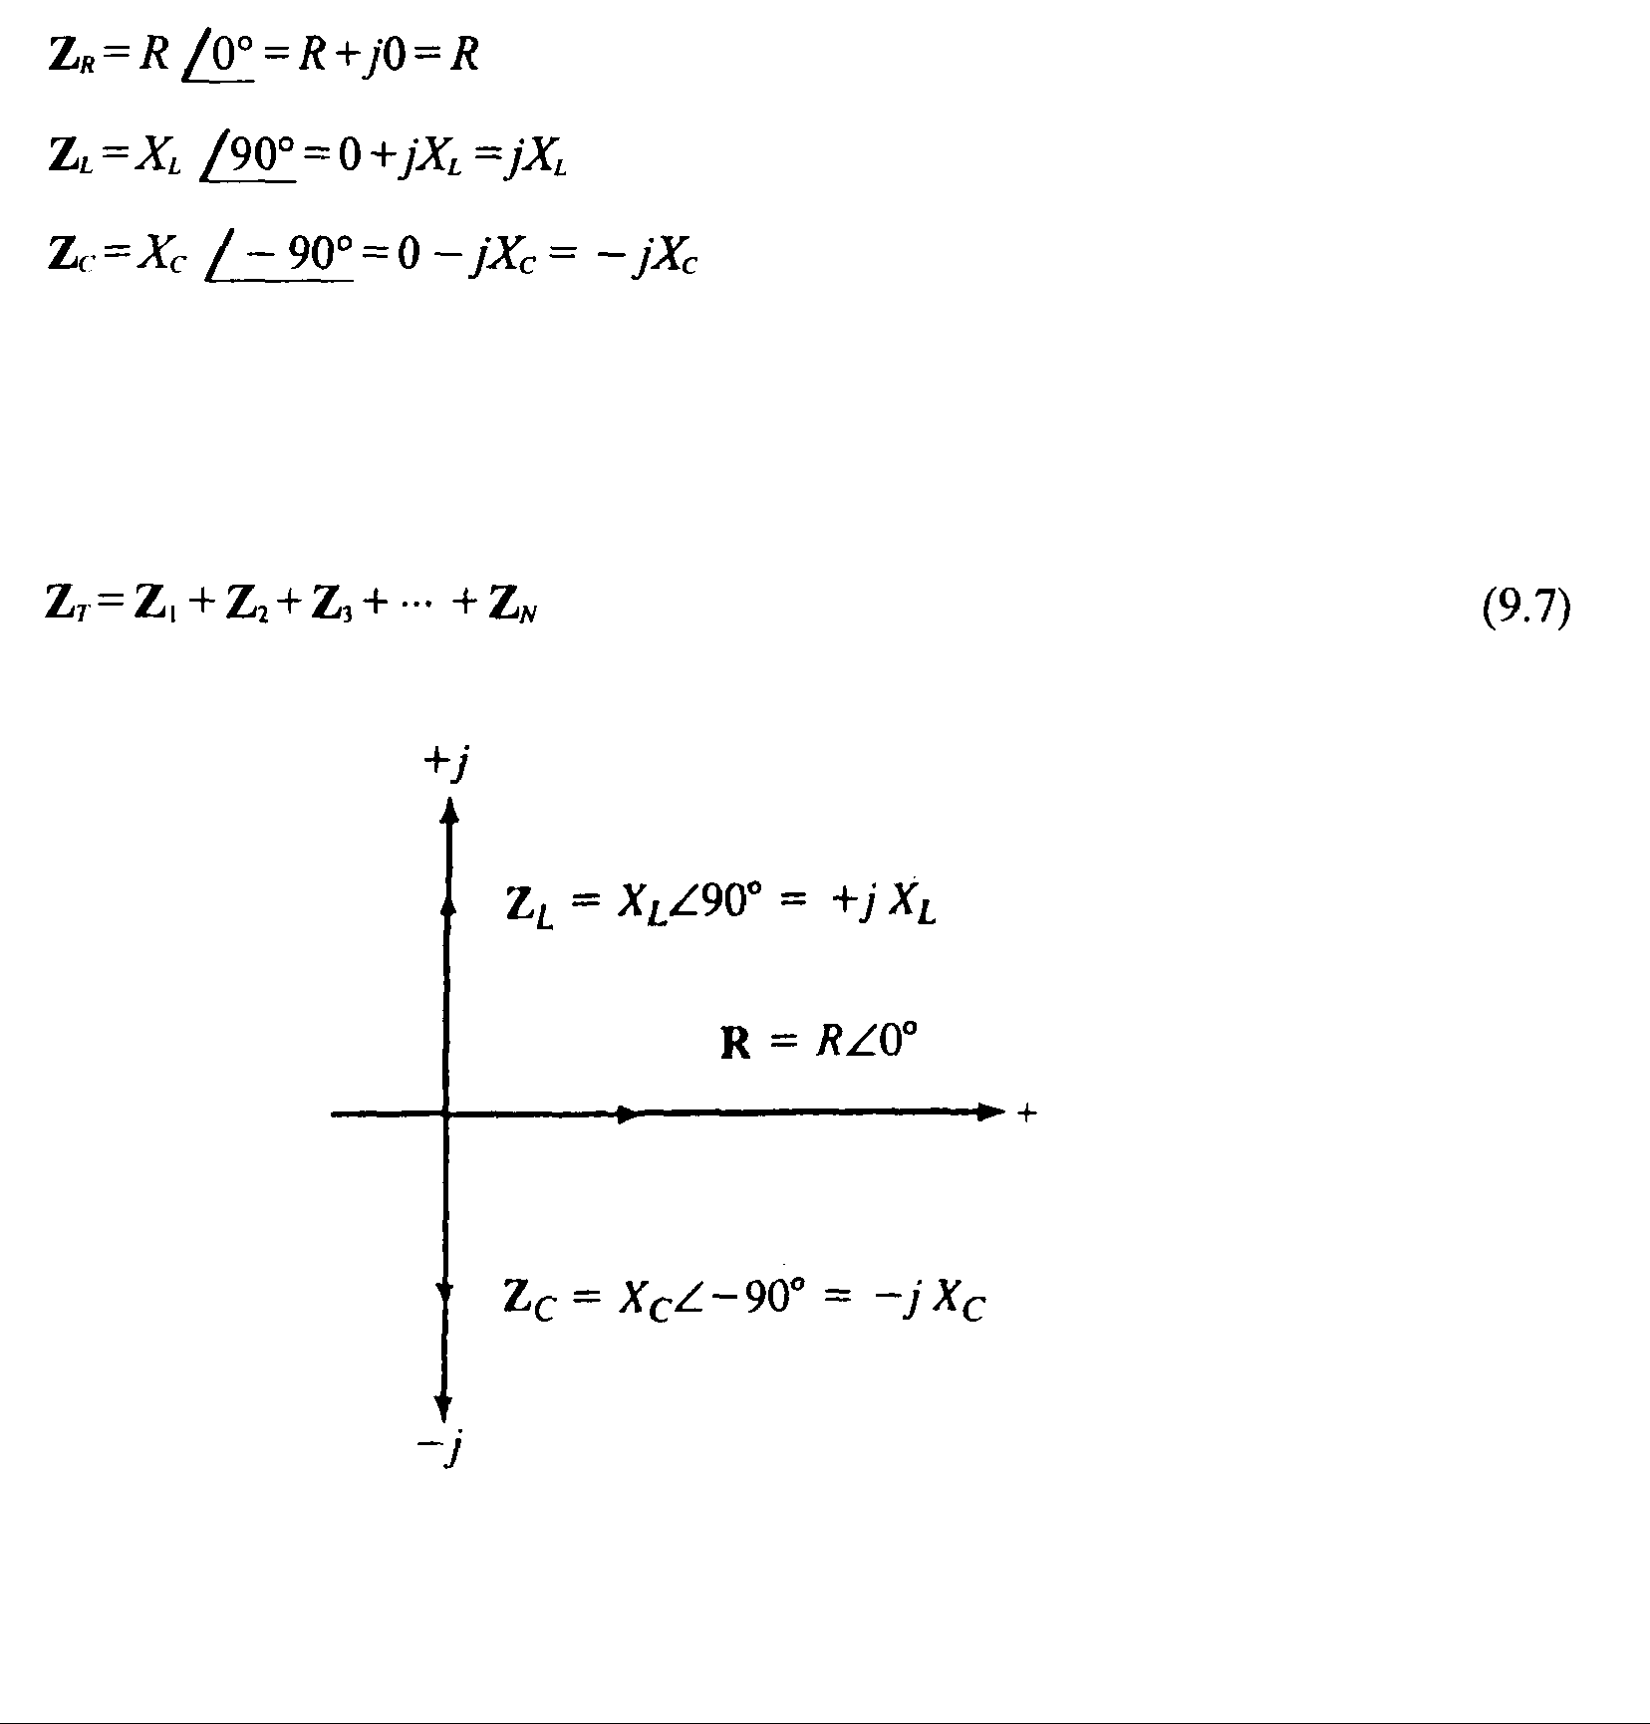

Estas fórmulas se pueden expresar en el plano de los números complejos como se muestra en la Fig. 1.22. Por lo tanto, la impedancia total de un circuito AC con N impedancias en serie será:
Fig. 1.22 – Diagrama de fasores para impedancia de resistencia, inductor y capacitor en el plano de números complejos.

De acuerdo con la Ecuación de suma de Impedancias en serie y la Fig. 1.22, la impedancia total de un circuito con una resistencia y un inductor en serie es:

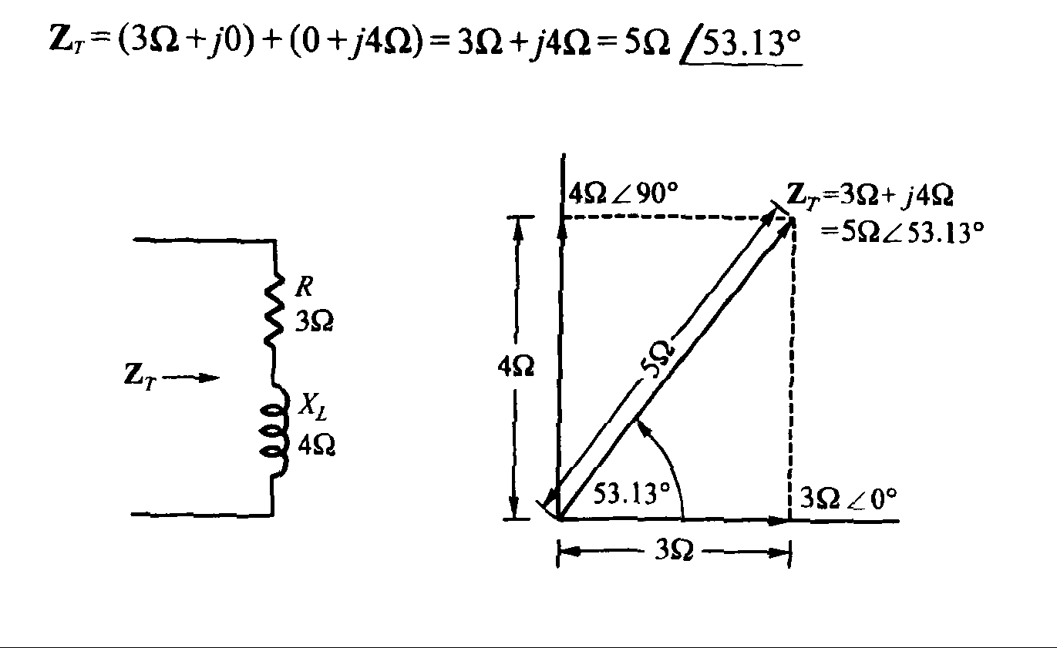

Fig. 1.26 – Resistencia e inductor en serie y diagrama de fasores

En cualquier circuito AC, si la impedancia total es un número real, entonces se le considera como un circuito resistivo. Esto significa que la impedancia del capacitor anula la del inductor. Si la impedancia del inductor es mayor que la del capacitor, entonces se llama circuito inductivo. Si la impedancia del capacitor es mayor que la del inductor, entonces es un circuito capacitivo.

Ejemplo. En la Fig. 1.23,
- Encuentre Z_{T}.
- Dibuje el diagrama de impedancia del circuito, y analice las características de la impedancia total.
- Use la Ley de Ohm para calcular I, V_{R}y V_{C}.

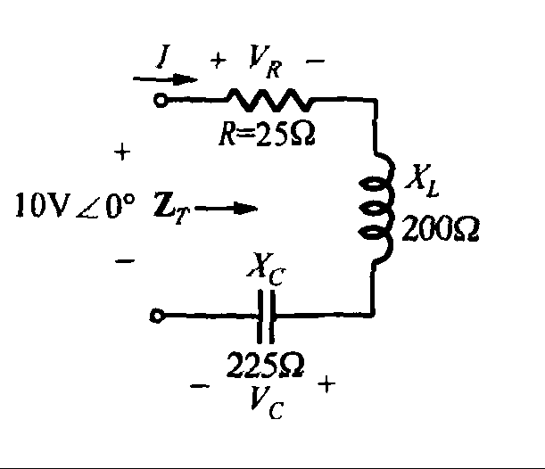

Fig. 1.23 – Circuito del Ejemplo

De acuerdo con la Ecuación de suma de Impedancias en serie:

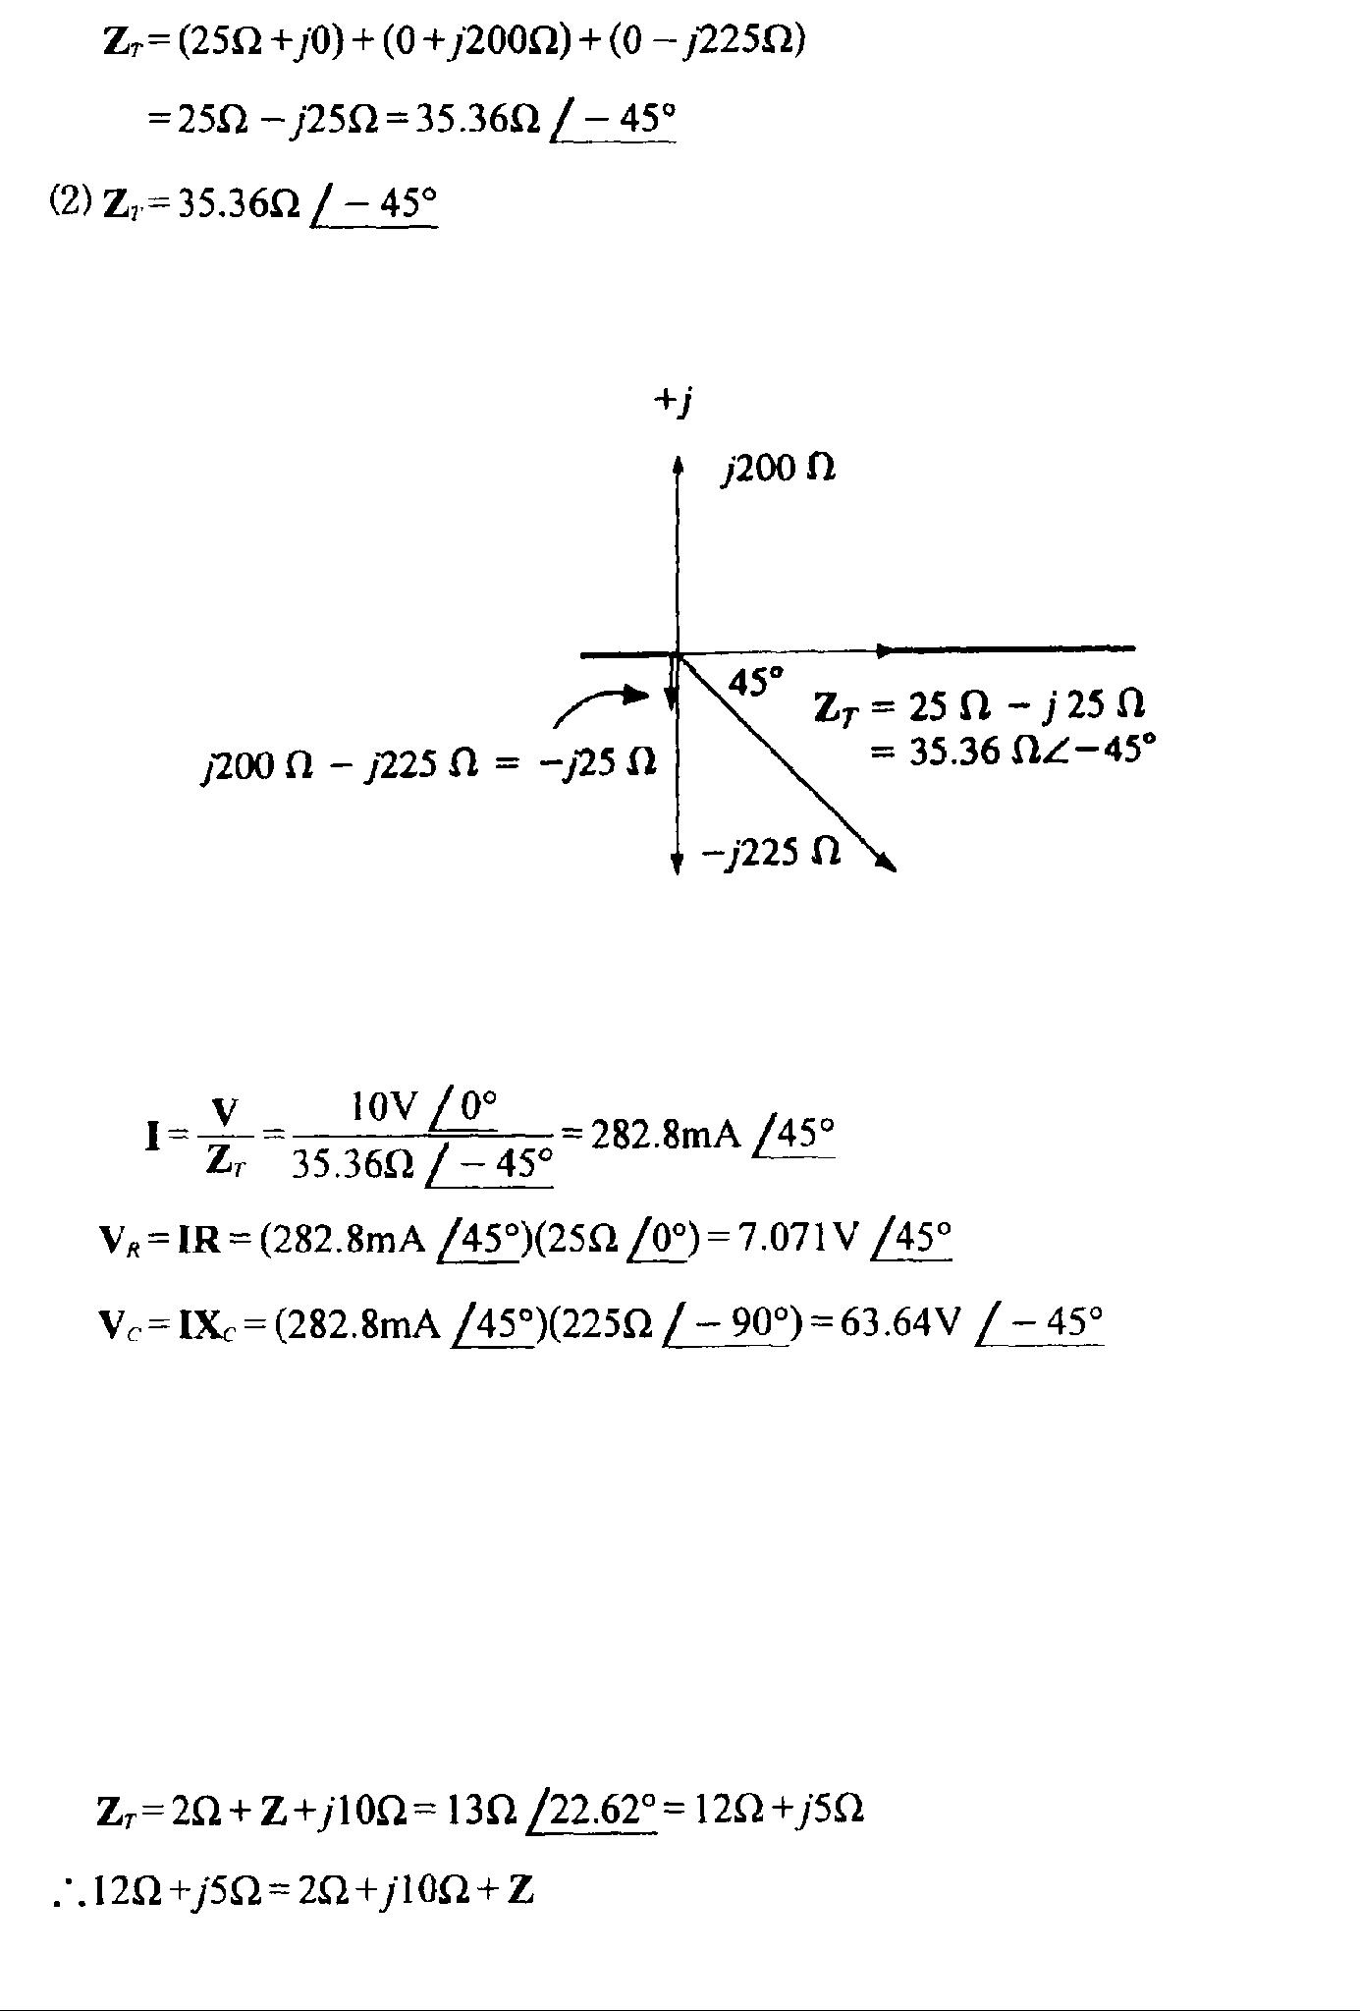

(2) El diagrama de impedancia para Z_{T} = 35.36 - 45º se muestra en la Fig. 1.24. En (1) sabemos que la parte imaginaria es –25 , de tal forma que Z_{T} tiene características capacitivas.

Fig. 1.24. Diagrama de impedancia Z_{T}

(3) Mediante la Ley de Ohm:

En este ejemplo vemos que el potencial del capacitor es mayor que el potencial de la fuente de tensión. Por lo tanto, en el circuito de corriente alterna es necesario calcular y seleccionar adecuadamente el dispositivo que satisfaga el potencial mínimo requerido.
No se puede usar la tensión de la fuente como referencia

Ejemplo. Determine Z en el circuito de la Fig. 1.25
De acuerdo con la Ecuación de suma de Impedancias en serie

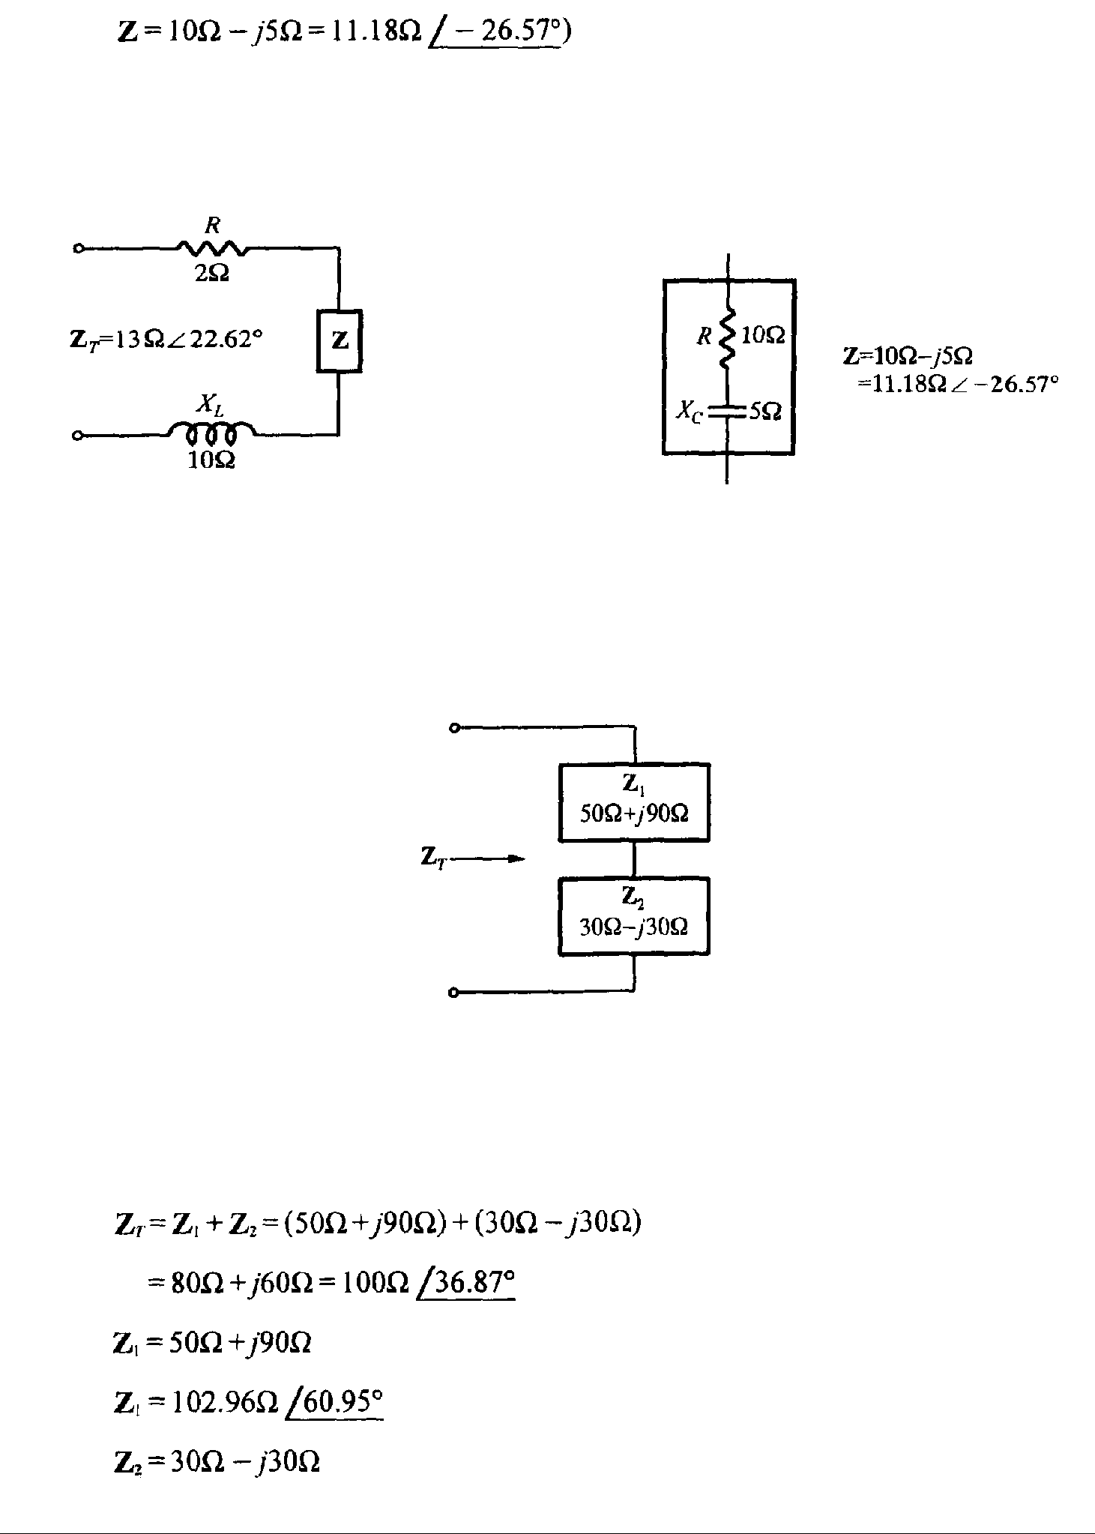

De Z = 10 - j5, sabemos que Z es igual a una resistencia de 10 y a un capacitor de 5 en serie. Ver Fig. 1.30
Fig. 1.25 – Diagrama para el Circuito Fig. 1.26 Circuito Eequivalente de Z

Ejemplo. En la Fig.1.27, calcule Z_{T} y dibuje el diagrama de impedancia de Z₁, Z₂ y Z_{T}.
Fig. 1.27 – Diagrama para el Ejemplo 9.12

De acuerdo con la Ecuación de suma de Impedancias en serie :
cuya coordenada polar es:
cuya coordenada polar es:

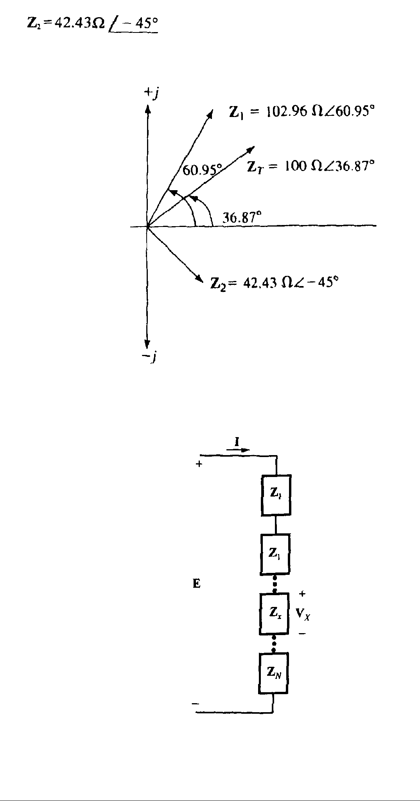
El diagrama de impedancia de Z₁, Z₂ y Z_{T} se dibuja como en la Fig. 1.28
Fig. 1.28 – Diagrama de impedancia de Z₁, Z₂ y Z_{T}
Fig. 1.29 – Diagrama de división del voltaje para el circuito en serie

En un circuito en serie, el potencial de la impedancia es V_{x}= I Z_{x}. En la Fig. 1.29, la corriente que fluye en el circuito en serie puede escribirse como queI= E / Z_{T}, donde Z_{T} es la impedancia total. Por lo tanto, se obtiene la regla de división de tensión en un circuito en serie como:

$V_{x} = \frac{Z_{x}}{Z_{T}} E$ (1.24)

Esta regla de división de tensión es similar a la que existe para corriente directa, pero aquí el voltaje se expresa como un fasor.
Similarmente, la Regla de Voltajes de Kirchoff (RVK) se puede usar en un circuito AC. El potencial se expresa también como un vector. La RTK para un circuito AC puede enunciarse como: la suma vectorial de potenciales es igual a cero en un lazo cerrado.

Ejemplo. En la Fig. 1.30,

- Encuentre Z_{T}
- Use la ley de división de la tensión y determine V_{R} y V_{L}

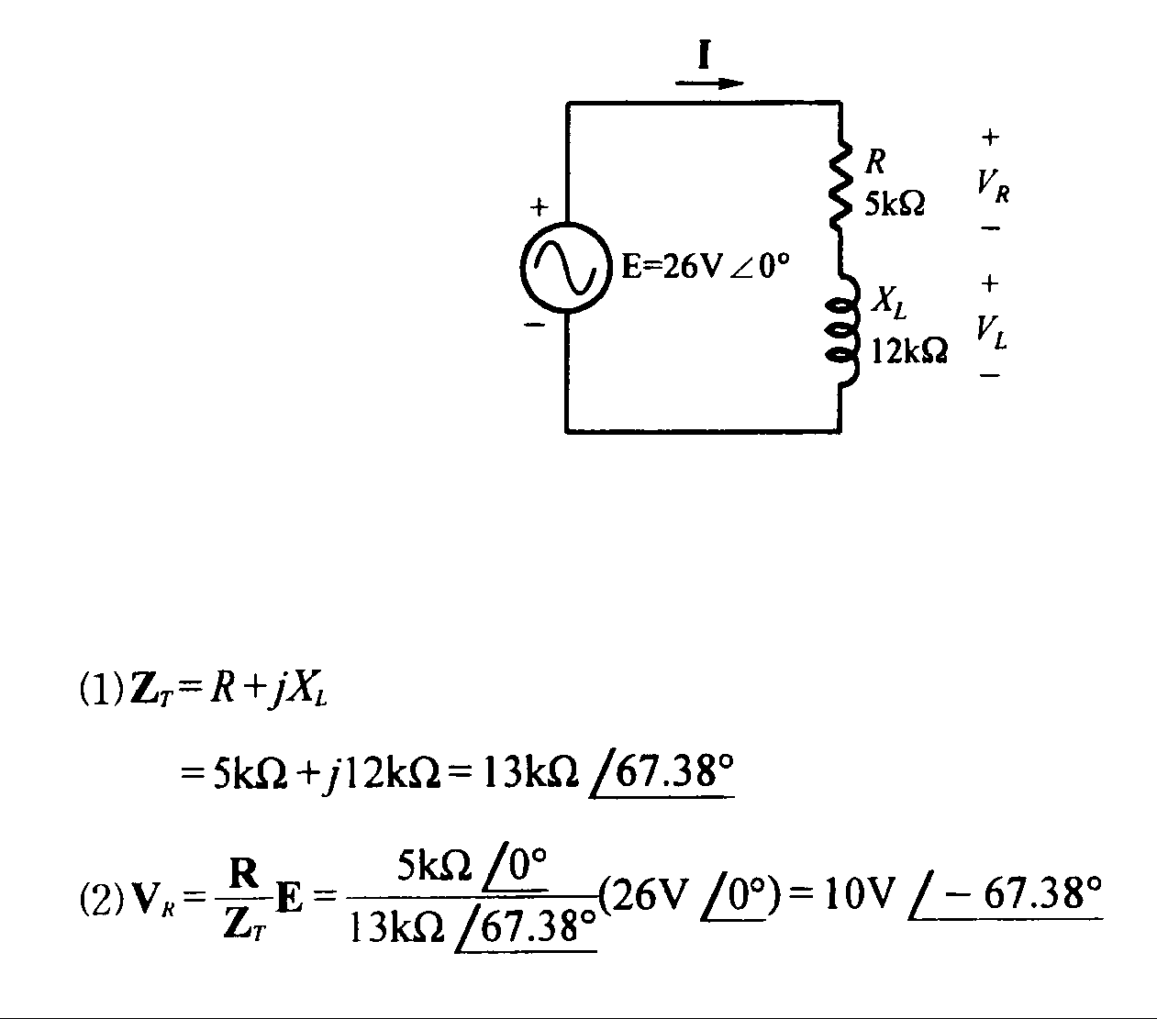
Fig. 1.30 – Diagrama del circuito

Circuito Paralelo

Antes de discutir el circuito en paralelo, necesitamos definir el recíproco de la impedancia con el fin de analizar más fácilmente.

El recíproco de la impedancia se llama admitancia, se utiliza la letra Y para representarla. La relación entre Y y Z se puede escribir como:

$Y = 1/Z$

La unidad de $Y$ es el Siemens, cuya abreviatura es S

La admitancia de una resistencia R es la conductancia (G),

$Y_{R} = 1/R$

La admitancia de una Reactancia pura se llama suceptancia, representada por B, cuya unidad es también el Siemens (S). La suceptancia de un inductor es B_{L}, y la suceptancia de un capacitor es B_{C}, por lo tanto:

$Y_{L}= 1/X_{L}$y

$Y_{c}= 1/X_{c}$

Resumiendo el análisis anterior, el diagrama de admitancia para Y_{R}, Y_{L} e Y_{C} se puede dibujar como un número complejo plano como en la Fig. 1.31

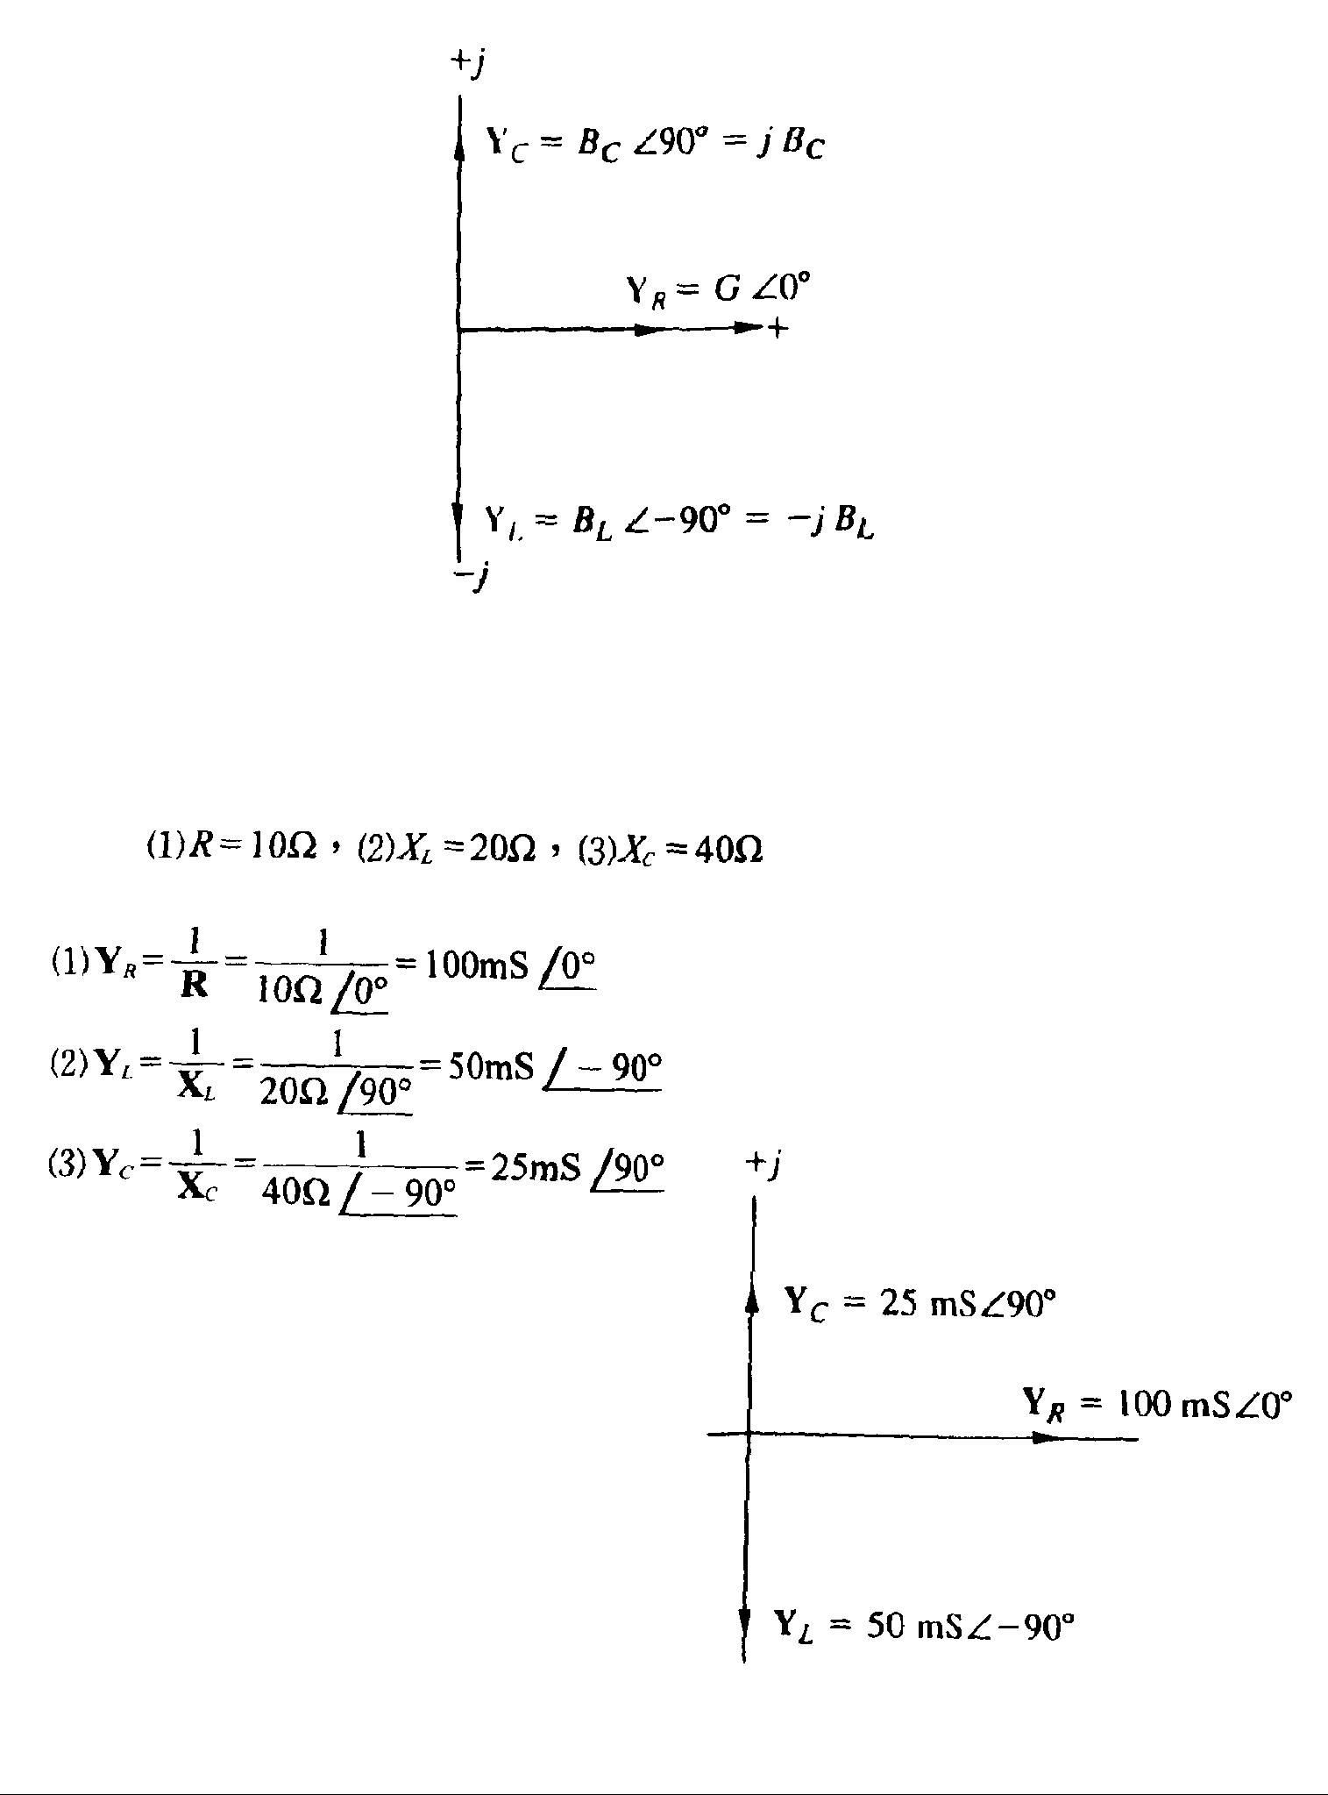
Fig. 1.31 – Diagrama de admitancia para Y_{R}, Y_{L} e Y_{C}

Ejemplo 1.34. Determine la admitancia de cada una de las siguientes impedancias y luego dibuje el diagrama de admitancia.
El diagrama de admitancia se puede dibujar como se muestra en la Fig. 1.32 a la derecha

Para N impedancias es paralelo, se pueden considerar como N admitancias en paralelo. Primero se encuentra la admitancia total Y_{T} = Y₁ + Y₂ + ... + Y_{N}. Luego se determina el recíproco de la admitancia total y se obtiene la impedancia total Z_{T} = 1 / Y_{T}. Viendo la Fig. 1.32, vemos que la impedancia total Z_{T} es:

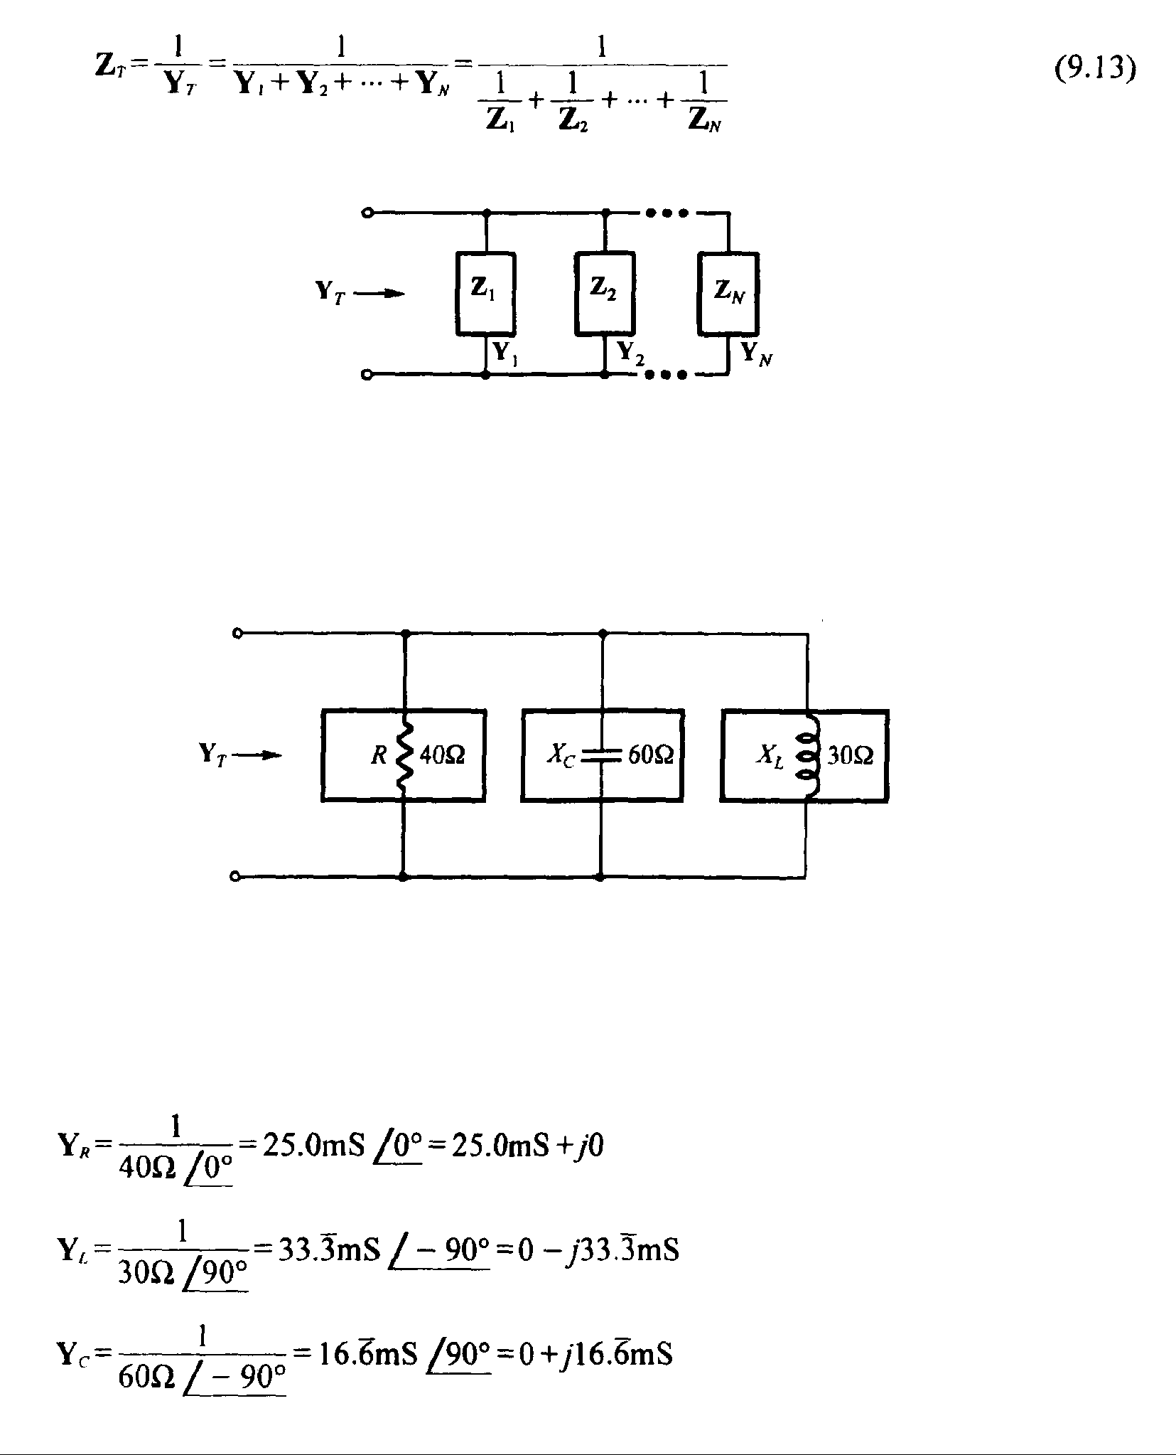
Fig. 1.32 – N impedancias en paralelo

Ejemplo. Determine la impedancia y admitancia en la Fig. 1.33, y dibuje el diagrama de admitancia.
Fig. 1.33 – Diagrama del circuito para el Ejemplo

Las admitancias de los dispositivos en la Fig. 1.33 son:

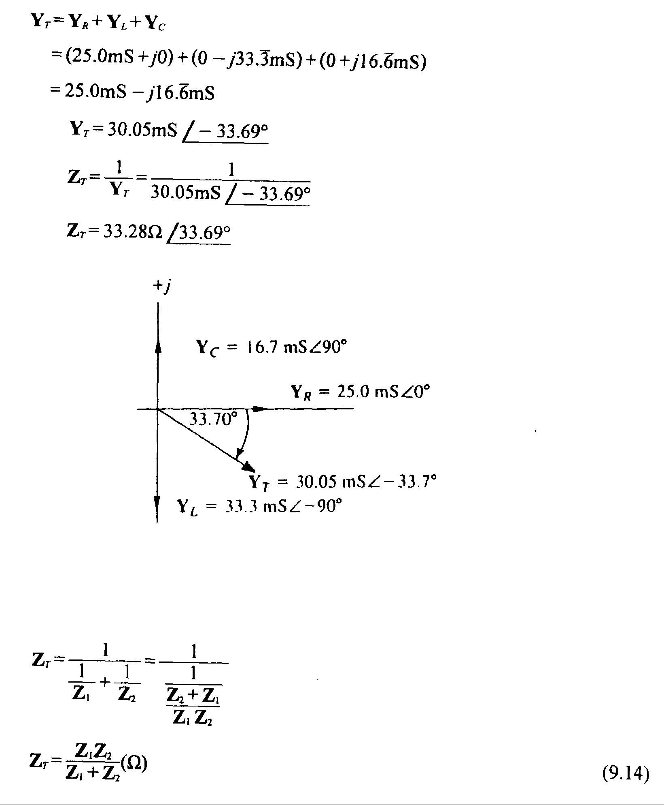

Admitancia total

Impedancia total
Fig. 1.34 – Diagrama de admitancia para el Ejemplo

En la Ecuación, si sólo hay 2 impedancias en paralelo, la impedancia total será:

Es igual al producto de los dos fasores de impedancia divididos entre la suma de los mismos dos fasores.

Ejemplo. Calcule la impedancia total de la Fig. 1.35

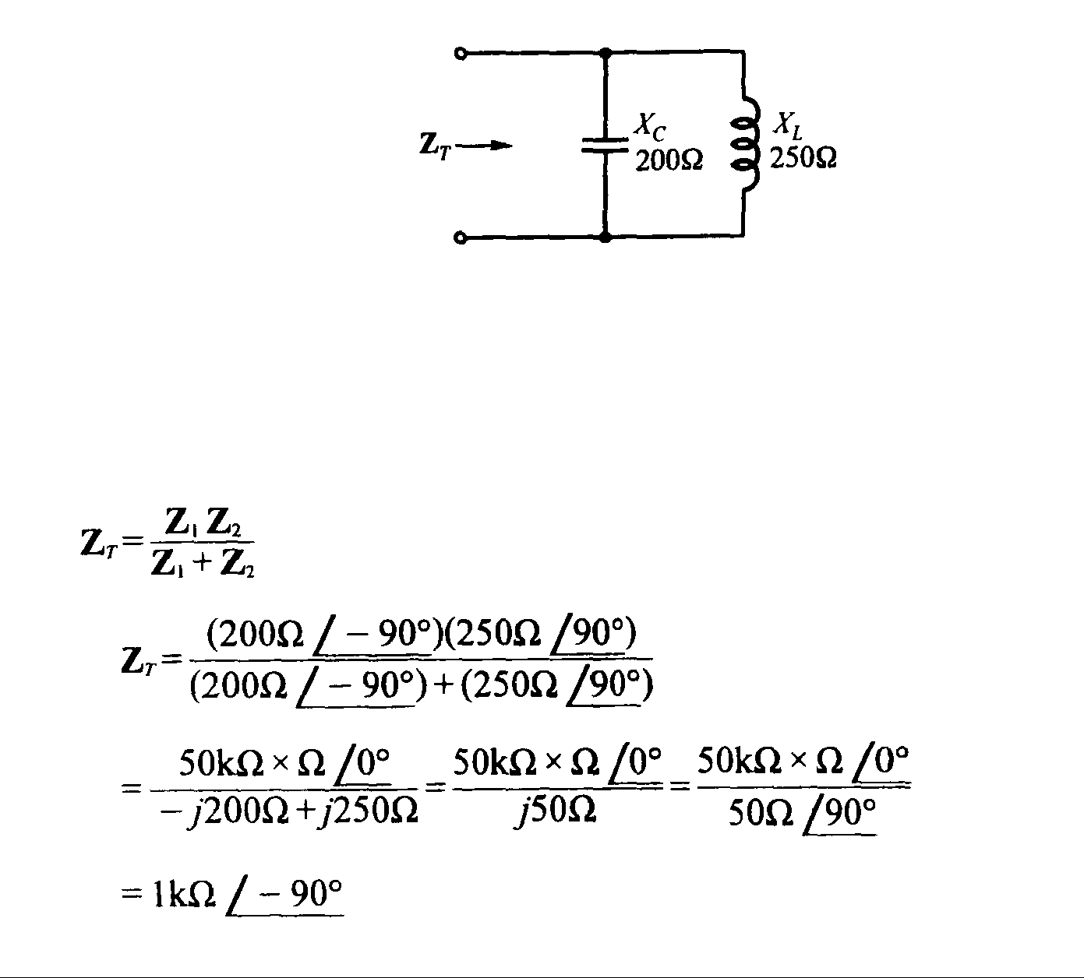
Fig. 1.35 – Diagrama para el Ejemplo

Según la Ecuación (1.24), la impedancia total de dos impedancias en paralelo es:

En este ejemplo, la impedancia total de estas dos impedancias en paralelo es mayor que cualquier impedancia individual. Por lo tanto, sabemos que la impedancia total de dos impedancias es siempre mayor que cualquiera de las impedancias individuales. En realidad, cuando la suma de Z₁ y Z₂ es igual a cero, entonces Z_{T} llega a ser infinito. Esto significa que el circuito paralelo es un circuito abierto, lo que constituye la resonancia paralela, como lo muestra la Fig. 1.36.

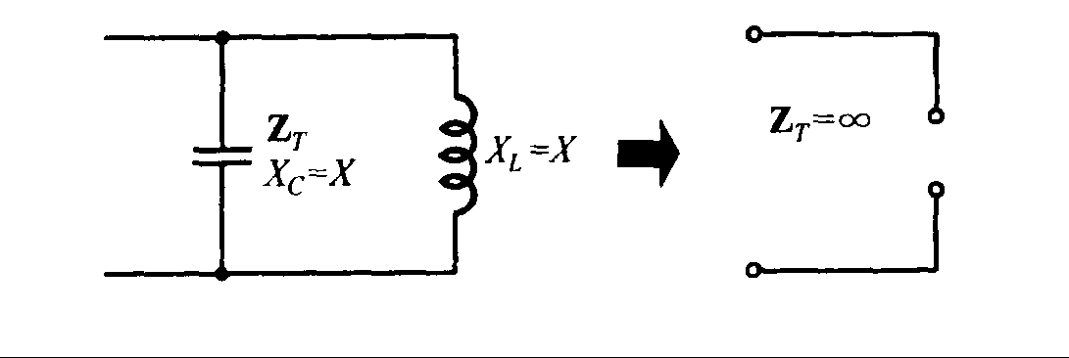

Fig. 1.36 – Cuando dos impedancias X_{L} = X_{C} están en paralelo, el resultado es como un circuito abierto.

En un circuito paralelo, la corriente de una de las ramas I_{x} para cualquier impedancia, se puede obtener a partir de la Ley de Ohm:

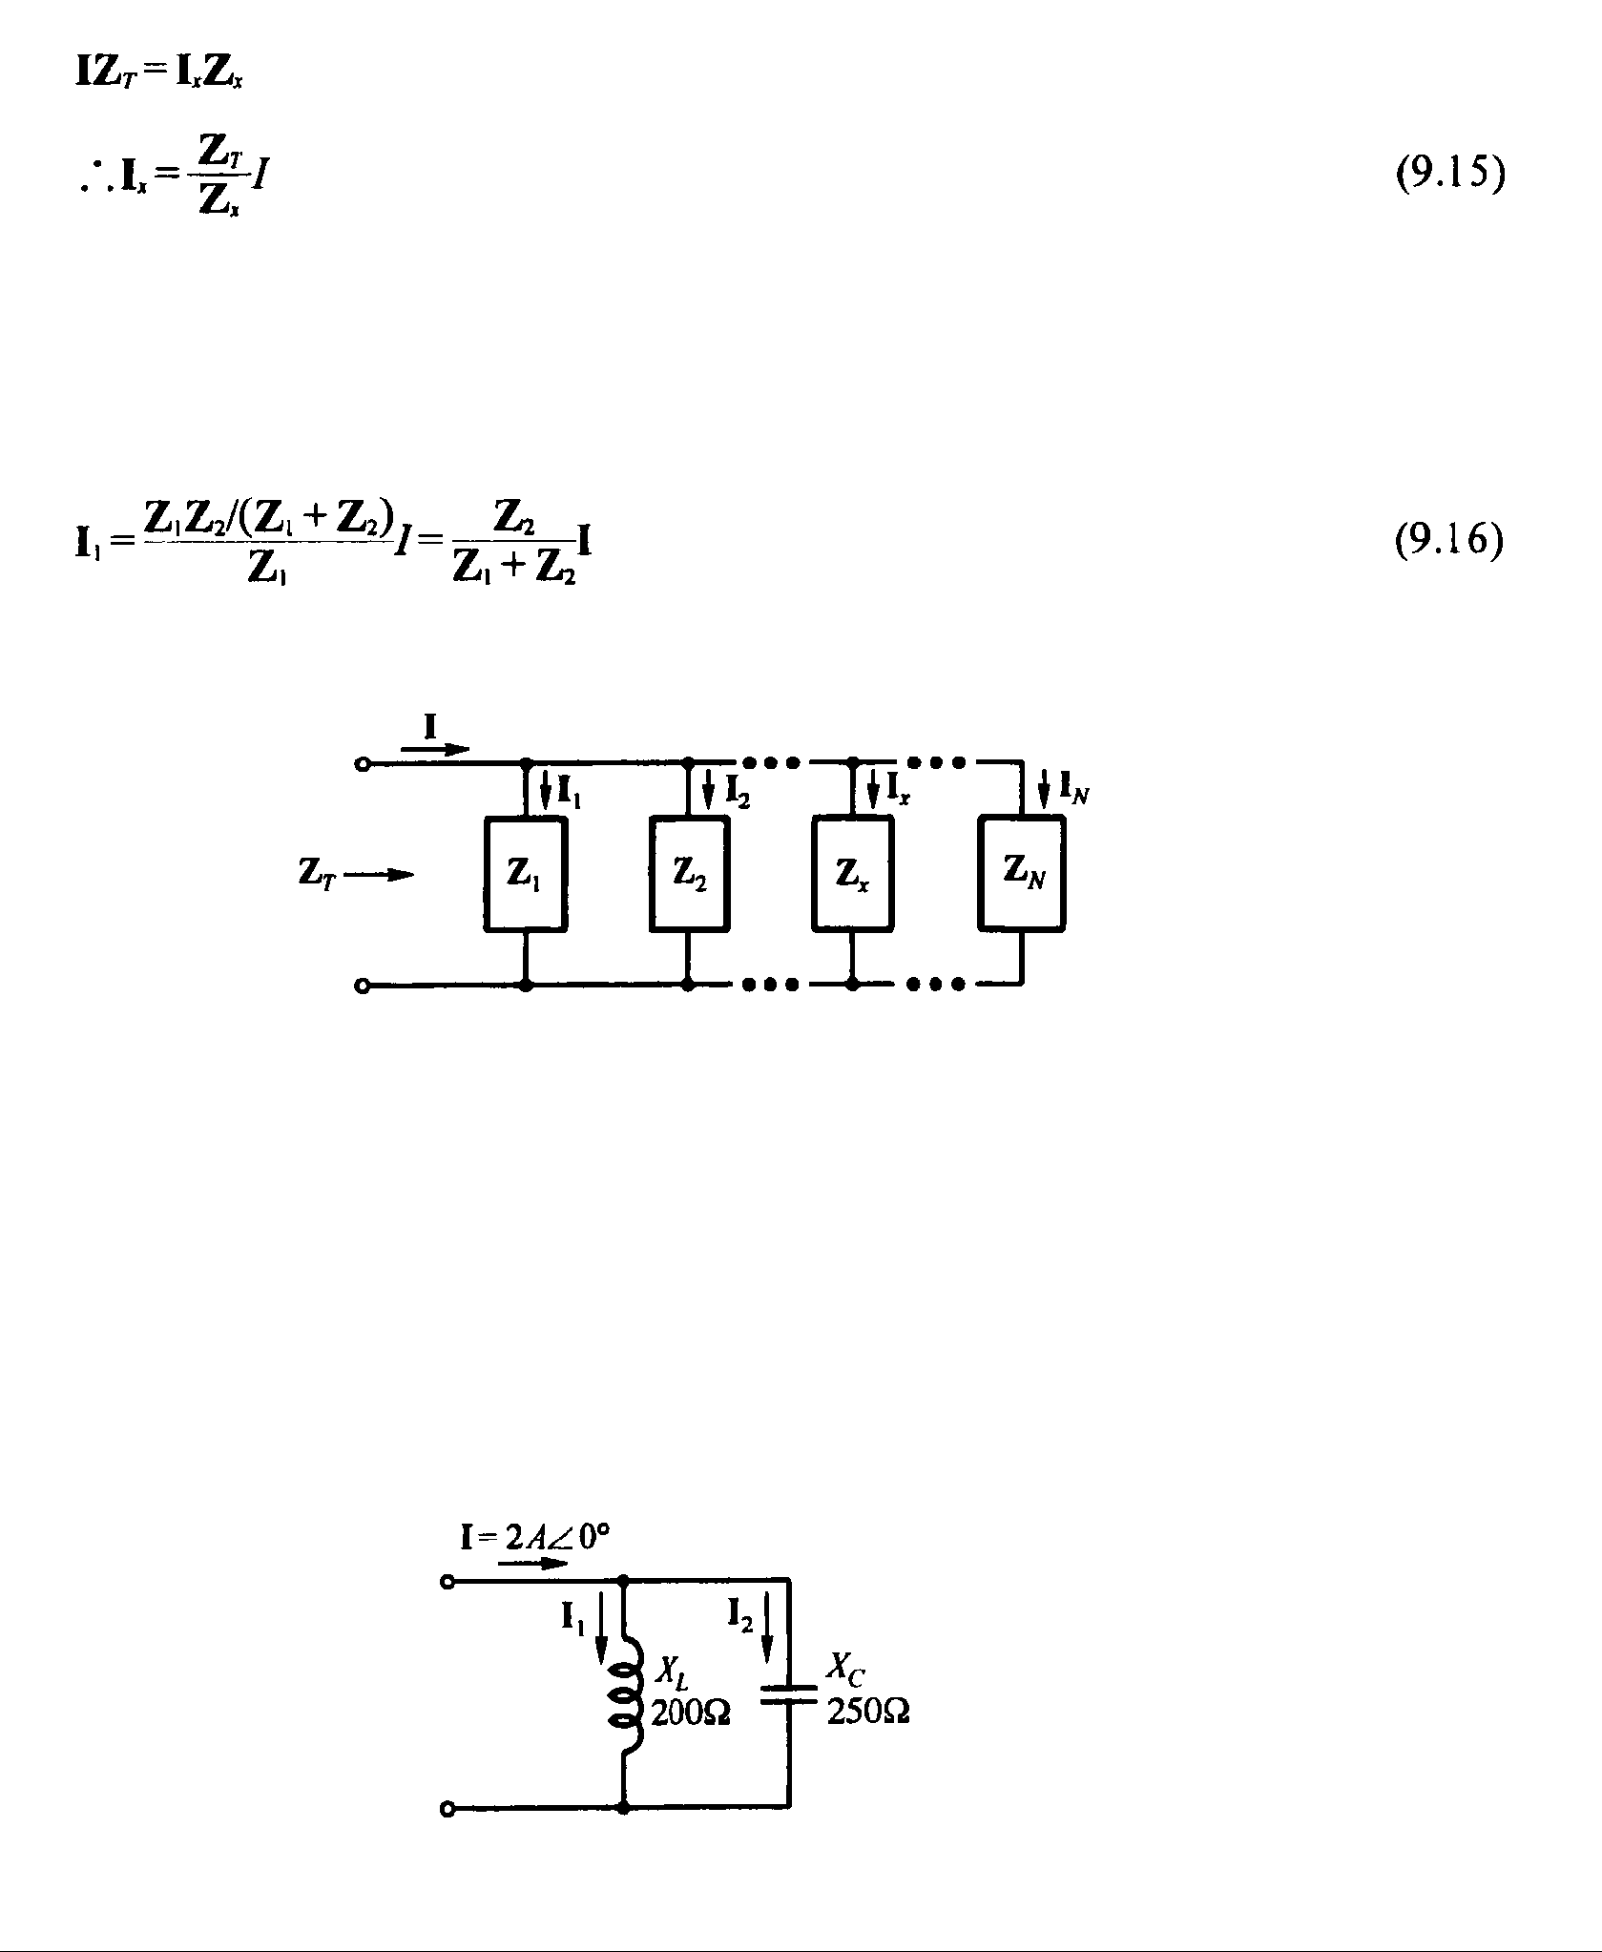
Esta ecuación se llama “regla de división de corriente”

El diagrama correspondiente se muestra en la Fig. 1.37. Hay solamente dos impedancias en paralelo, por lo que la regla de división se puede simplificar:
Fig. 1.37 – Diagrama que muestra la relación de la división de corriente en un circuito paralelo.

Similarmente, la Ley de Corriente de Kirchhoff (LCK)se puede usar en un circuito AC. Sin embargo, es necesario modificarla : “La suma de los vectores de la corriente que ingresan o salen de un nodo es igual a cero”

Ejemplo. Calcule la corriente en cada rama del circuito de la Fig. 1.38

Fig. 1.38 – Circuito para el Ejemplo

De acuerdo con la Ecuación de Impedancias en Paralelo:

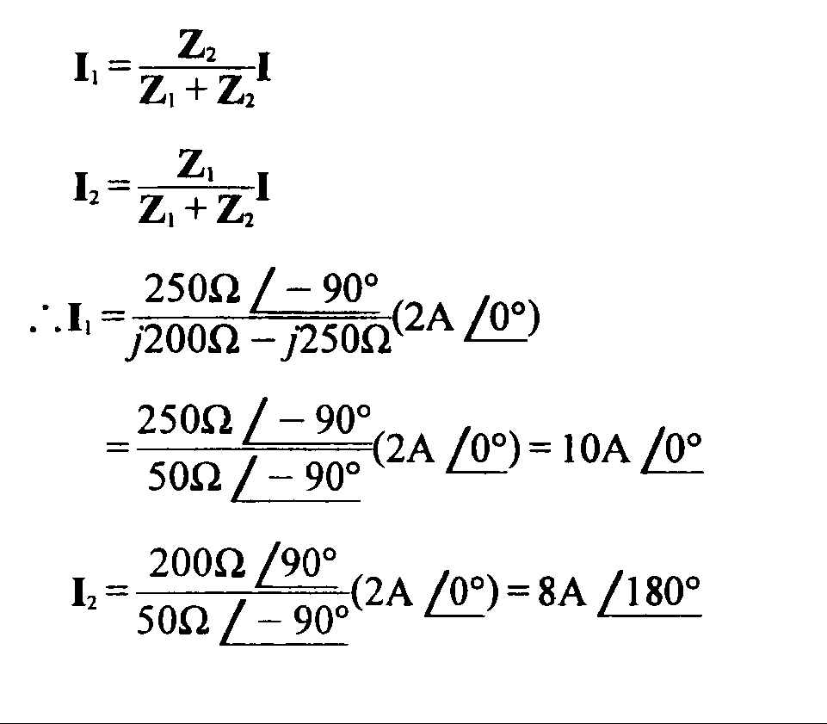

En este ejemplo, las magnitudes de I₁ e I₂ son ambas mayores que la corriente total, por lo tanto, la tolerancia máxima de la corriente para el dispositivo no se puede determinar solamente mediante la corriente de entrada, sino que es necesario inspeccionar la verdadera relación del circuito para evitar causar un daño.

Ejemplo. Determine la impedancia total del circuito de la Fig. 1.39.

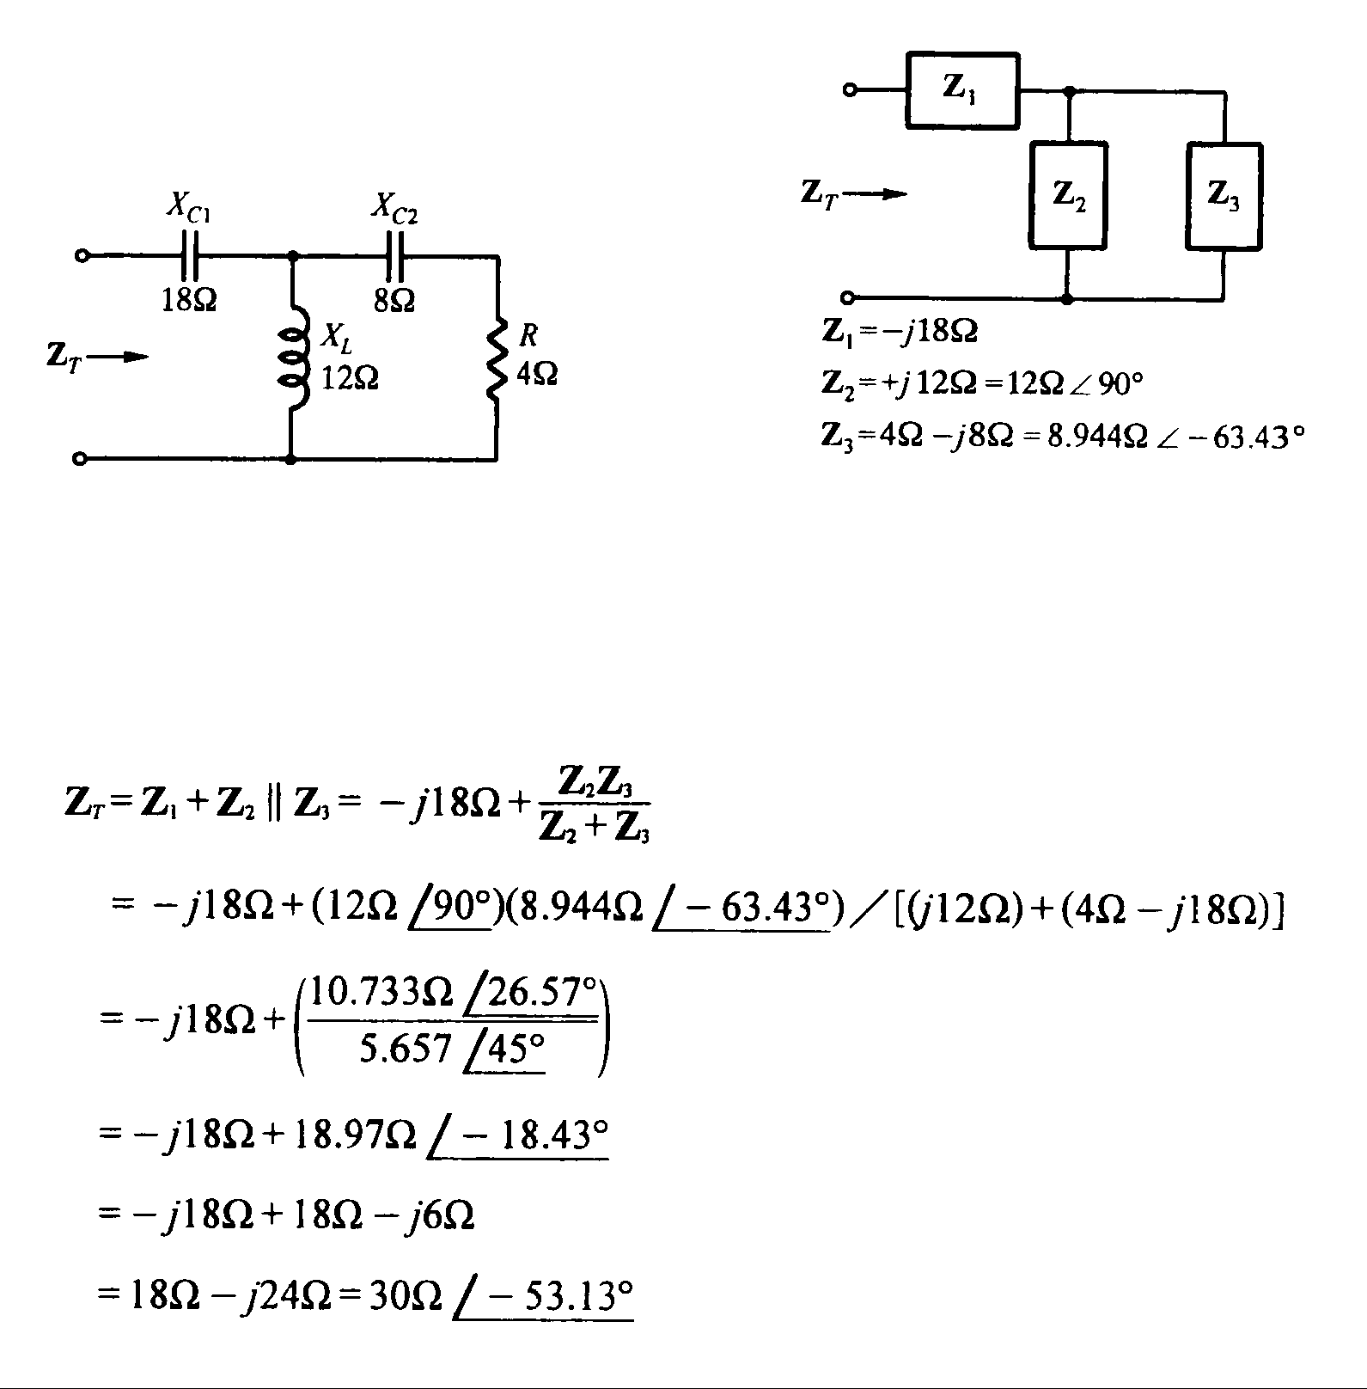
Fig. 1.39 Diagrama para el Ejemplo Diagrama de bloques para el Ejemplo

La impedancia total es:

.

Capítulo II. - Análisis en el Dominio de la Frecuencia

Objetivo: Analizar redes y teoremas de redes de corriente alterna en estado estable en el dominio de la frecuencia de circuitos eléctricos excitados con corriente alterna que incluyan fuentes dependientes e independientes mediante el análisis de mallas y el de nodos.
Aplicar los teoremas de superposición, Thevenin, Norton y máxima transferencia de potencia en el análisis de circuitos de corriente alterna

Tema 2.1.- Mallas

2.1.1.- Método Convencional de Análisis de Mallas

El análisis de mallas es otro método para analizar un circuito de CA. El procedimiento es el siguiente:

1. Convierta todas las ecuaciones de tipo seno y coseno a fasores, si es necesario y convierta la fuente de corriente a una fuente de tensión.
2. Convierta los valores de los elementos pasivos de Inductancia y Capacitancia a valores de impedancia.
3. Especifique la dirección de la corriente en dirección de las manecillas del reloj en cada malla.
4. Use la LVK para escribir cada ecuación del malla en forma de:

Σ (ZV) = ΣE (1.25)

5. Use el teorema de superposición o mediante determinantes para resolver la ecuación lineal.

Ejemplo. Determine las corrientes de malla en la Fig. 2.1.

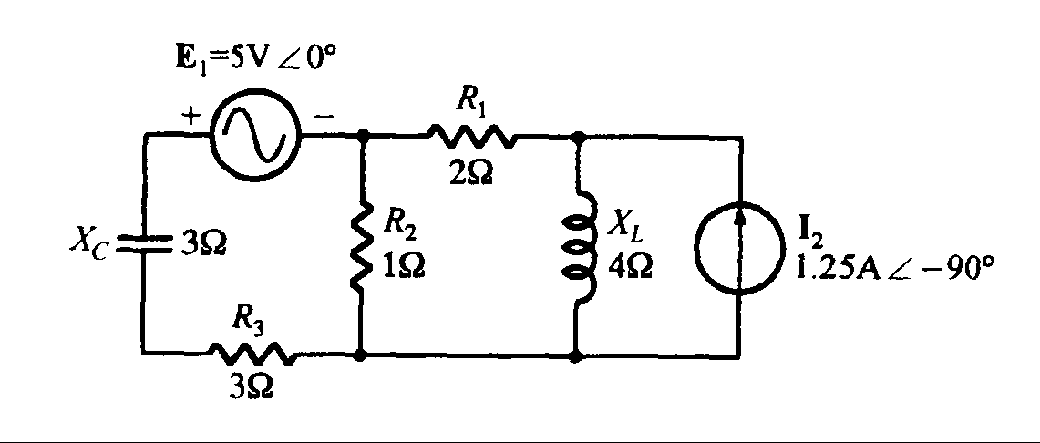

Fig. 2.1. Diagrama del circuito para el Ejemplo

Observando la Fig. 2.1, convierta la fuente de corriente en una fuente equivalente de tensión, como se muestra en la Fig. 2.2.

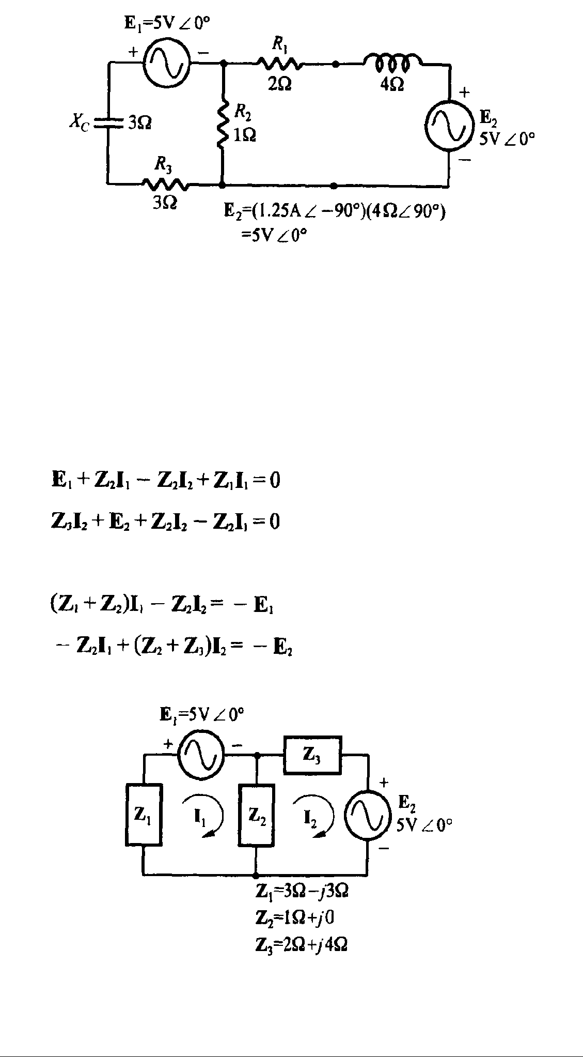
Fig. 2.2 Fuente equivalente de tensión y circuito correspondiente.

En la Fig. 2.2, se vuelve a dibujar el circuito en forma de impedancia y se rotula la corriente del Malla para el análisis, como lo muestra la Fig. 2.3.

Luego, se usa la LVK para escribir las ecuaciones del Malla:
(Malla 1)
(Malla 2)
Se simplifican las ecuaciones en forma de ecuaciones lineales:
(Malla 1)
(Malla 2)
Fig. 2.3 – Diagrama para análisis de Malla del Ejemplo

Se utilizan determinantes para calcular las corrientes de MallaI₁ e I₂

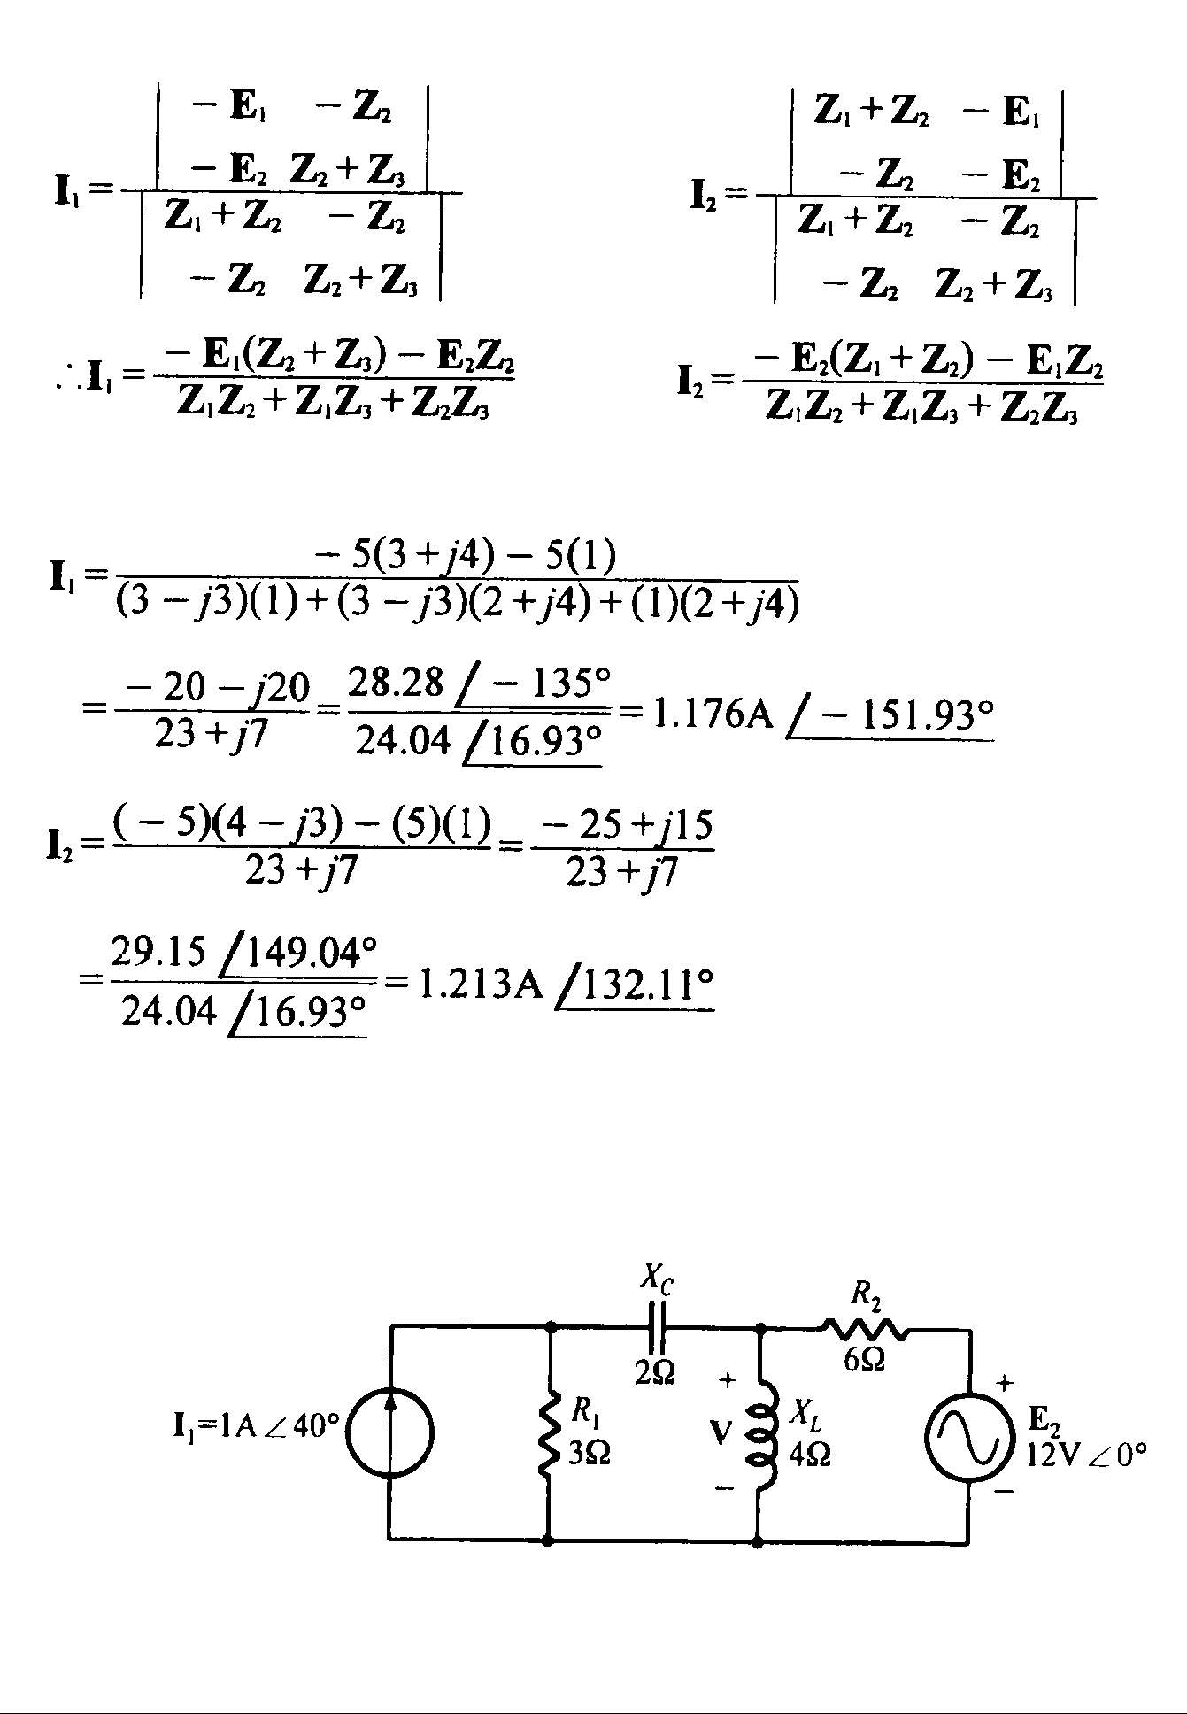
Se sustituyen los valores relativos en las ecuaciones de I₁ e I₂

Ejemplo: De acuerdo con Fig. 2.4, determine la corriente de Malla yV
Fig. 2.4 – Diagrama del circuito del Ejemplo

Observando la Fig. 2.4, convierta la fuente de corriente en una fuente equivalente de tensión, como lo muestra la Fig. 2.5
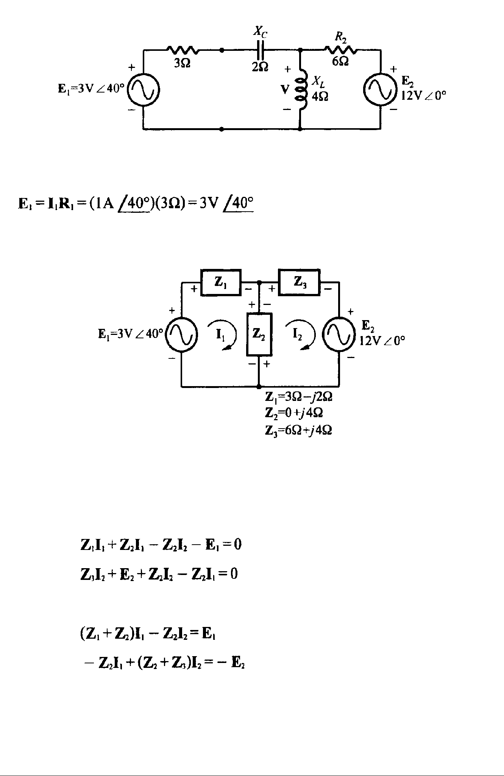
Fig. 2.5 – Fuente equivalente de tensión y circuito para el Ejemplo
Considerando la Fig. 2.5 se dibuja para analizar el lazo, Fig. 2.6:
Fig. 2.6 – Diagrama de análisis de Malla del Ejemplo

Observando la Fig. 2.6, utilizamos la LVK para plantear las ecuaciones de Malla:
(Malla 1)
(Malla 2)
Simplificando como ecuaciones lineales:
(Malla 1)
(Malla 2)

Usando determinantes para el cálculo de I₁ e I_{2 :}

2.1.2.- Método Simplificado de Análisis de Mallas

Si generalizamos las expresiones de las ecuaciones de equilibrio de una red mediante el método de las mallas tendríamos una Ecuacion Matricial de Mallas que esta definida por:

$Z I = E$ (1.26)

Donde; $Z$ es una Matriz cuadrada de nx n donde n es el numero de Mallas del circuito
$I$es el Vector Columna de Corrientes de Malla
$E$es el Vector Columna de Fuentes de Voltaje

Los subíndices indican el numero de la Malla

$Z$=$\left[z_{11} {-z}_{12} {.......-z}_{1n} {-z}_{21} z_{22} {.......-z}_{2n} {-z}_{n1} {-z}_{n2} {....... z}_{nn} \right]$

Donde: $z_{11}$ es la $\sum{}de todas las Impedancias en la trayectoria de la Malla 1$
$z_{22}$ es la $\sum{}de todas las Impedancias en la trayectoria de la Malla 2$
$∙$ $∙$
$∙$ $∙$
$z_{nn}$ es la $\sum{}de todas las Impedancias en la trayectoria de la Malla n$

El sistema los plantea con signo Positivo pero ya en el análisis si tenemos Impedancias negativas esto podría cambiar el signo.

$z_{12}$ es la $\sum{}de todas las Impedancias comunes entre las Mallas 1 y 2$
$∙$ $∙$
$∙$ $∙$
$z_{1n}$ es la $\sum{}de todas las Impedancias comunes entre las Mallas 1 y n$

El sistema los plantea con signo Negativo pero ya en el análisis si tenemos Impedancias negativas esto podría cambiar el signo.

Aquí se aplica Reciprocidad, es decir: ${z }_{i j}$ = $z_{ j i}$

$I$=$\left[I_{1} I_{2} In \right]$ Donde: $I_{1}$es la Corriente en la trayectoria de la Malla 1
$I_{2}$es la Corriente en la trayectoria de la Malla 2
$∙$ $∙$
$∙$ $∙$
$I_{n}$es la Corriente en la trayectoria de la Malla n

Por lo General las Corrientes de Malla son las incognitas

$E$ = $\left[E_{1} E_{2} En \right]$ Donde: $E_{1}$ es la$\sum{}de Fuentes de Voltaje en la trayectoria de la Malla 1$
$E_{2}$ es la $\sum{}de Fuentes de Voltaje en la trayectoria de la Malla 2$
$∙$ $∙$
$∙$ $∙$
$E_{n}$ es la $\sum{}de Fuentes de Voltaje en la trayectoria de la Malla n$
La sumatoria será de acuerdo a la siguiente Convencion:

Fuentes de Voltaje que van de $+$ a $-$ son Negativas
Fuentes de Voltaje que van de $-$ a $+$ son Positivas

Tema 2.2.- Nodos

2.2.1.- Método Convencional de Análisis de Nodos

Cuando un circuito CA se compone de muchas impedancias y fuentes de potencia, es difícil analizarlo por el método de circuitos individuales en serie o en paralelo. El análisis de nodos es un buen método para analizar el potencial y las características de la corriente para cada impedancia en el circuito.

El procedimiento para análisis de nodos es el siguiente:

1. Convierta todas las ecuaciones con senos y cosenos al tipo vectorial, y si es necesario, convierta la fuente de tensión a fuente de corriente.

2. Dibuje de nuevo el circuito en forma de admitancia.

3. Seleccione un punto de referencia (generalmente un punto de tierra), identifique los potenciales de los otros nodos como V₁, V₂, etc.

4. Identifique la dirección de la corriente para la admitancia individual (dirección de referencia.

5. Use la LCK para escribir la ecuación de cada nodo en la forma:

Σ (YV) = ΣI

6. Use el teorema de superposición o de determinantes para resolver la ecuación lineal, y obtenga el potencial de cada nodo.

7. Use la ley de Ohm para calcular la corriente que fluye a través de cada admitancia individual.

Ejemplo. Determine el potencial en cada nodo de la Fig. 2.7

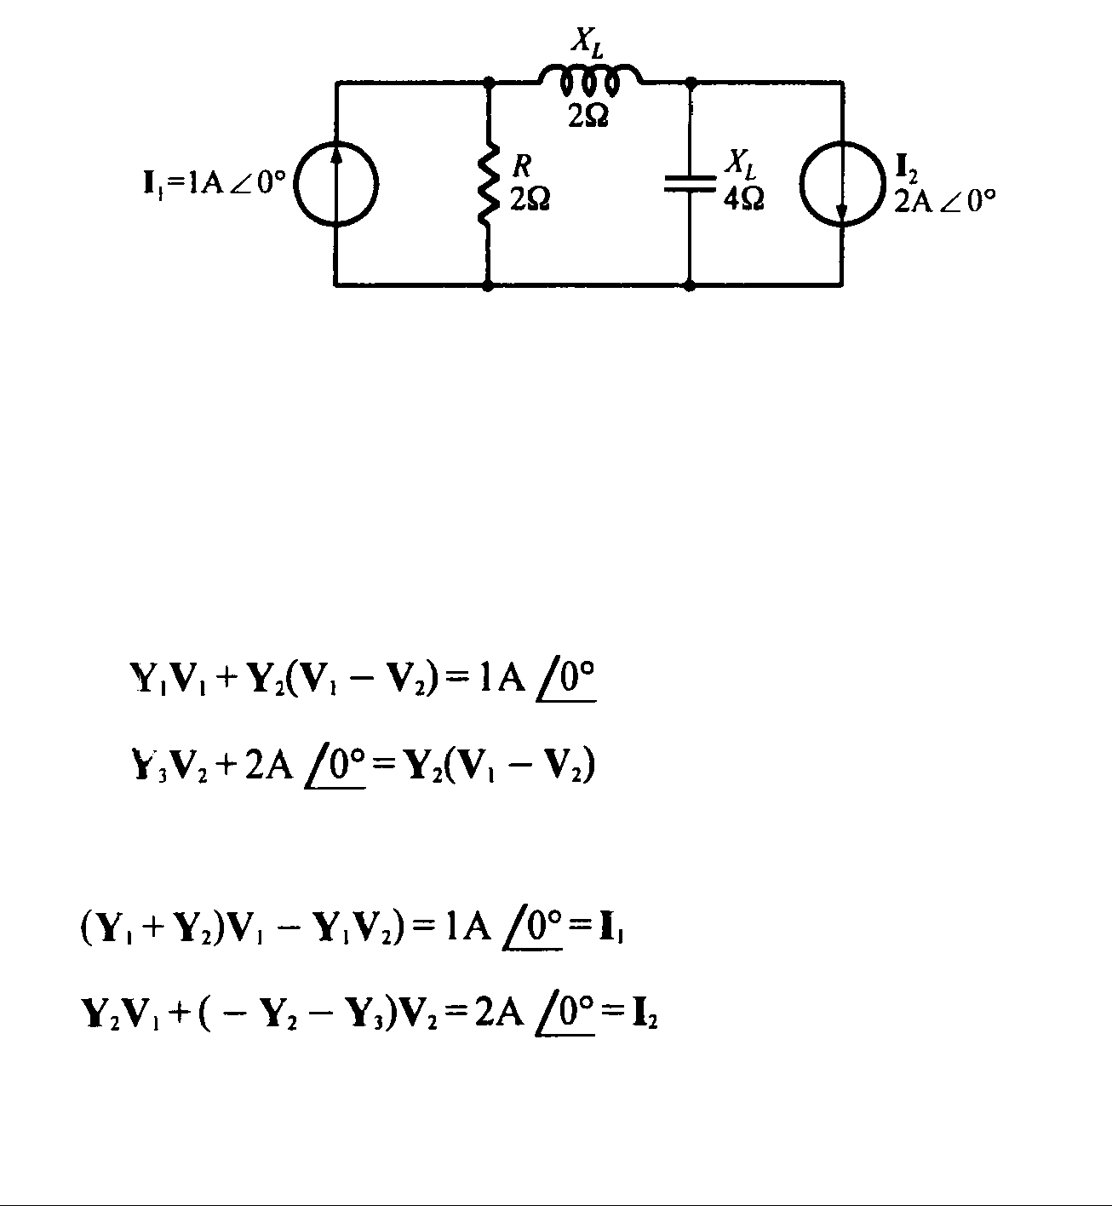
Fig. 2.7. Diagrama del circuito para el Ejemplo

Ver Fig. 2.7. Conviértalo a un circuito con notación y admitancia de nodo, como se muestra en la Fig. 2.8.

La ecuación de nodo se puede escribir como:

Nodo 1
Nodo 2
Simplificando las ecuaciones de nodo en forma de ecuaciones lineales:
Nodo 1
Nodo 2
Se usan determinantes para calcular los potenciales en los nodos V₁ y V₂ :

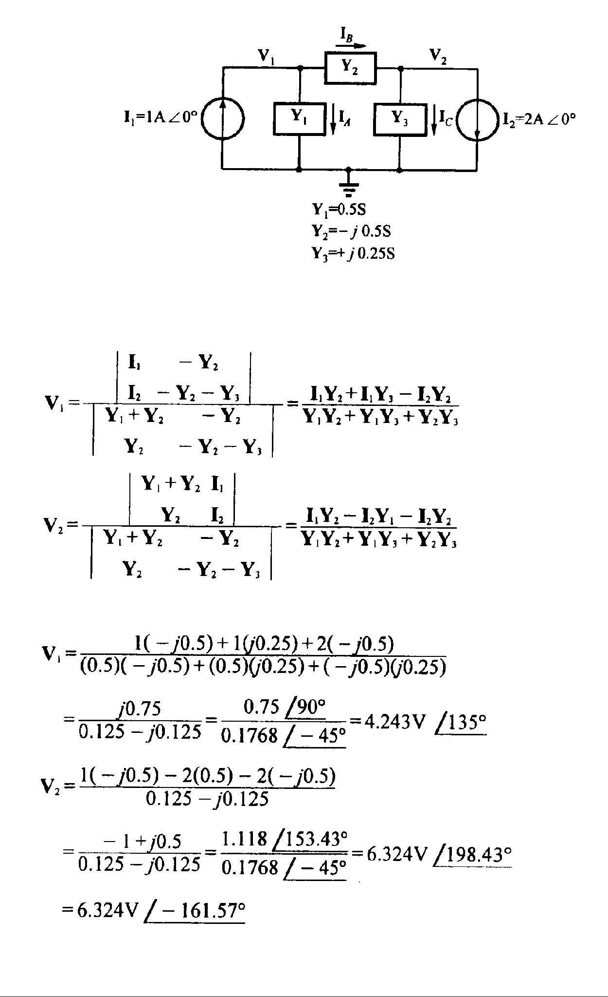

Fig. 2.8. Diagrama de análisis de nodos para el Ejemplo
Sustituyendo los valores respectivos en las ecuaciones para V₁ y V₂:

Ejemplo. Determine el potencial de nodo de la Fig. 2.9

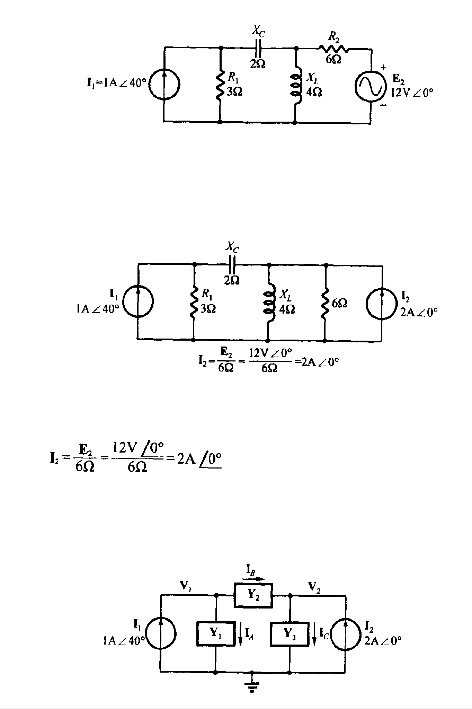
Fig. 9.43

Ver Fig. 2.9. Primero, se convierte la fuente de tensión en fuente de corriente, como se muestra en la Fig. 2.10:

Fig. 2.10 – Circuito equivalente de la fuente de corriente

Viendo la Fig. 2.10, convierta el circuito con notación de potencial de nodo y admitancia, a la forma que se muestra en la Fig. 2.11.

Fig. 2.11. Diagrama de análisis de nodos para el Ejemplo

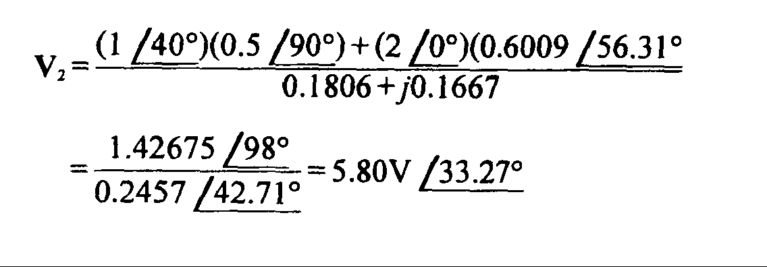

2.2.2.- Método Simplificado de Análisis de Nodos

Si generalizamos las expresiones de las ecuaciones de equilibrio de una red mediante el método de las Nodos tendríamos una Ecuacion Matricial de Nodos que esta definida por:

$Y E = I$
Sea n = N – 1, donde N es el numero de Nodos que tiene el circuito incluyendo el nodo de referencia

Donde; $Y$ es una Matriz cuadrada de nx n
$E$es el Vector Columna de los Voltajes de Nodo respecto del Nodo de referencia
$I$es el Vector Columna de Fuentes de Corriente

Los subíndices indican el numero del Nodo

$Y$=$\left[y_{11} {-y}_{12} {.......-y}_{1n} {-y}_{21} y_{22} {.......-y}_{2n} {-y}_{n1} {-y}_{n2} {....... y}_{nn} \right]$

Donde: $y_{11}$ es la $\sum{}de todas las Admitancias que estan conectadas al Nodo 1$
$y_{22}$ es la $\sum{}de todas las Admitancias que estan conectadas al Nodo 2$
$∙$ $∙$
$∙$ $∙$
$y_{nn}$ es la $\sum{}de todas las Admitancias que estan conectadas al Nodo n$

El sistema las plantea con signo Positivo pero ya en el análisis si tenemos Impedancias negativas esto podría cambiar el signo.

$y_{12}$ es la $\sum{}de todas las Admitancias que estan conectadas entre los Nodos 1 y 2$
$∙$ $∙$
$∙$ $∙$
$y_{1n}$ es la $\sum{}de todas las Admitancias que estan conectadas entre los Nodos 1 y n$

El sistema las plantea con signo Negativo pero ya en el análisis si tenemos Impedancias negativas esto podría cambiar el signo.

Aquí se aplica Reciprocidad, es decir: ${y }_{i j}$ = $y_{ j i}$

$E$ = $\left[E_{1} E_{2} En \right]$ Donde: $E_{1}es el de Voltaje en el Nodo 1$
$E_{2}es el de Voltaje en el Nodo 2$
$∙$ $∙$
$∙$ $∙$
$E_{n}es el de Voltaje en el Nodo n$

Por lo General los Voltajes de Nodo son las incognitas

$I$=$\left[I_{1} I_{2} In \right]$Donde: $I_{1}$es la $\sum{}suma de Corrientes en el Nodo 1$
$I_{2}$es la $\sum{}suma de Corrientes en el Nodo 2$
$∙$ $∙$
$∙$ $∙$
$I_{n}$es la $\sum{}suma de Corrientes en el Nodo n$

La sumatoria será de acuerdo a la siguiente Convencion:

Fuentes de Corriente cuya dirección de Corriente salga del Nodoson Negativas
Fuentes de Corriente cuya dirección de Corriente entre al Nodo son Positivas

Tema 2.3.- Thevenin, Norton y Superposición

Los teoremas de Thévenin y Norton son resultados muy útiles de la teoría de circuitos. El primer teorema establece que una fuente de tensión real puede ser modelada por una fuente de tensión ideal (sin resistencia interna) y una impedancia o resistencia en serie con ella. Similarmente, el teorema de Norton establece que cualquier fuente puede ser modelada por medio de una fuente de corriente y una impedancia en paralelo con ella. En la Figura 1 se indican de modo esquemático estos dos modelos de fuentes reales. Las fuentes pueden ser fuentes continuas o alternas, generadores de funciones o baterías comunes.

Teorema de Thevenin
Cualquier red lineal activa puede ser reemplazada por una fuente de tension en serie con una resistencia denominada Voltaje Thevenin (VTh) y Resistencia Thevenin (RTh). Sirve para convertir un circuito complejo, que tenga dos terminales, en uno muy sencillo que contiene sólo una fuente de tensión o voltaje (VTh) en serie con una resistencia (RTh).

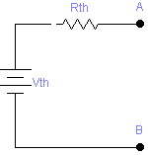

Explicación: El teorema de Thevenin permite la reducción de una red de corriente continua (cd) de dos terminales (A y B) con cualquier número de resistores y fuentes a una con solo una fuente y un resistor interno, denominado Voltaje Thevenin y Resistencia Thevenin.

Resistencia Thevenin (R_{Th})

Es la resistencia que se "ve" desde los terminales A y B de la carga cuando esta está desconectada del circuito y todas las fuentes de tensión e intensidad han sido anuladas. Para anular una fuente de tensión, se la sustituye por un circuito cerrado. Mientras que si la fuente es de intensidad de corriente, se sustituye por un circuito abierto.
Es la resistencia equivalente entre los puntos A y B con todas las fuentes (de voltaje y de corriente) reducidas a cero.
Nota Las fuentes de tensión se cortocircuitan.
Las fuentes de corriente se abren.

Voltaje Thevenin (V_{Th})

Es el voltaje de circuito abierto entre las terminales A y B, con todas las fuentes presentes como en el circuito original.
Si se aplican las técnicas serie-paralelo a la red original se obtendría la misma solución para RL. Sin embargo, si se cambia RL, se tendría que volver a examinar toda la red en serie y en paralelo si no fuera por nuestro equivalente Thevenin que permite la aplicación de la ley de ohm para determinar la nueva corriente en la carga IL.
Se debe considerar los ahorros de componentes si los elementos de la red original, pudieran reemplazarse por los dos que requiere el equivalente Thevenin.

Ejemplo: Determinar el equivalente Thevenin entre los puntos A y B del siguiente circuito.
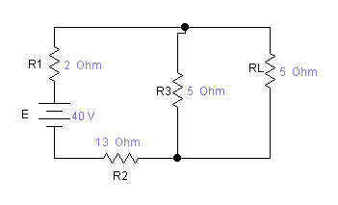
PASO 1: Hallar la Resistencia equivalente entre los puntos A y B y esta será la Resistencia Thevenin (R_{Th}) , anulando la fuente de tensión.
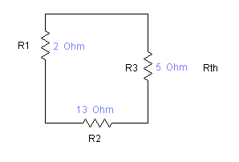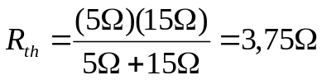

PASO 2: Hallar el Voltaje Thevenin (V_{Th}) se recolocan las fuentes y se determinan los voltajes del circuito abierto.
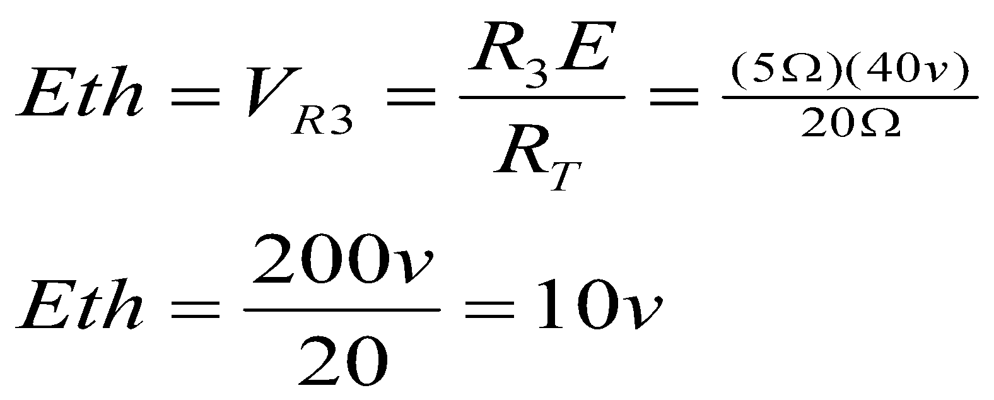
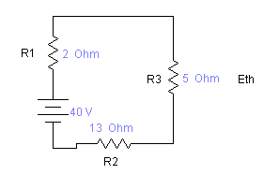
PASO 3: Hallar la Corriente en el circuito equivalente

$IL=\frac{Vth}{Rth+RL}=\frac{10v}{3,75Ω+5Ω}=1.143A$

Teorema De Norton

Cualquier circuito, por complejo que sea, visto desde dos terminales concretos, es equivalente a un generador ideal de corriente en paralelo con una resistencia, tales que:
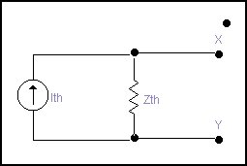
La corriente del generador es la que se mide en el cortocircuito entre los terminales en cuestión.
La resistencia es la que se "ve" hacia el circuito desde dichos terminales, cortocircuitando los generadores de tensión y dejando en circuito abierto los de corriente (Coincide con la resistencia equivalente Thevenin)

Ejemplo: ¿qué corriente circula por R₂?

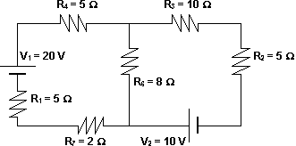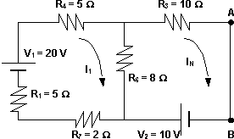

R_{N} = (R₁ + R₄ + R₇) // R₆ + R₃ R_{N} = [(R₁ + R₄ + R₇).R₆/(R₁ + R₄ + R₇ + R₆)] + R₃
R_{N} = [(5 Ω + 5 Ω + 2 Ω)*8 Ω/(5 Ω + 5 Ω + 2 Ω + 8 Ω)] + 10 Ω
R_{N} = (12 Ω*8 Ω/20 Ω) + 10 Ω R_{N} = 14,8 Ω

(1) V₁ = I₁*(R₁ + R₄ + R₇ + R₆) – I_{N}*R6
(2) V₂ = - I_{1*}R₆ + I_{N}*(R₃ + R₆)

(1) 20 V = I₁*(5 Ω + 5 Ω + 2 Ω + 8 Ω) – I_{N}*8 Ω 20 V = I_{1*}20 Ω- I_{N*}8 Ω
(2) 10 V = - I₁*8 Ω + I_{N*}(10 Ω + 8 Ω) 10 V = - I₁*8 Ω + I_{N}*18 Ω

El determinante de la Matriz principal es Δ= 296 Ω ²
El determinante de la I₁ es Δ₁ = 440 ΩV
El determinante de la I_{N} es Δ_{N} = 360 ΩV por tanto:

I₁ = 440 ΩV/296 Ω ²
I₁ = 1,4865 A

I_{N} = 360 ΩV/296 Ω ²
I_{N} = 1,2162 A

Se reemplaza el circuito por el de Norton:

(1) I_{N} = I₁ + I₂

(2) I_{1*}R_{N} = I₂.R₂
I₁ = I_{2*}R₂/R_{N} sustituyendo (2) en (1)

I_{N} = I_{2*}R₂/R_{N} + I₂
I_{N} = I_{2*}(R₂/R_{N} + 1) I₂ = I_{N}/(R₂/R_{N} + 1)
I₂ = R_{N*}I_{N}/(R₂ + R_{N}) I₂ = 14,8 Ω.1,22 A/(3 Ω + 14,8 Ω)
I₂ = 1,014 A

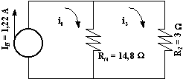

Teorema De Superposicion

La característica más distintiva de un sistema lineal es la aplicabilidad del teorema (o principio) de la superposición. Este teorema establece que siempre que se excita o alimenta un sistema lineal con más de una fuente de energía independiente, la respuesta total es la suma de las respuestas individuales de cada una de las fuentes.

Dado que trabajamos con circuitos conformados por la interconexión de elementos lineales podemos aplicar este concepto para el análisis de las redes que contengan más de una fuente.

La aplicación de la superposición consiste en obtener la respuesta de cada una de las excitaciones haciendo nulas las demás, finalmente obtener la respuesta total como la suma de las respuestas parciales obtenidas.

La principal consideración que debemos hacer es que: decir que una fuente es nula no significa ignorarla sino reemplazarla por el circuito equivalente para una fuente que genera un valor cero de energía. Si se trata de un generador de tensión deberá ser reemplazado por un cortocircuito por cuanto es el único elemento que admite cualquier corriente fijando la diferencia de potencial en cero. Por el contrario (dualmente) un generador de corriente será reemplazado por un circuito abierto, ya que esta es la forma de asegurar corriente nula para cualquier valor de tensión.

La otra consideración es reiterativa. Debemos recordar que la corriente tiene un sentido y la tensión tiene una polaridad que debemos respetar. Por consecuencia la respuesta será la suma de las respuestas con un signo que tenga en cuenta la correspondencia, o no, con el sentido o la polaridad establecida para la respuesta total. Dicho de otra forma: la respuesta es la suma algebráica de las respuestas parciales.

Veamos un ejemplo:

+
-

E
Re

I
Ri
b
a

Cortocircuitamosla fuente de voltaje:

Re

I
Ri
b
a

La tensión en bornes debida a la fuente de corriente la obtenemos asociando en paralelo Re con Ri y multiplicando el resultado por la corriente I:

Eab₁ = I[(Ri·Re)/(Ri+Re)]

Ahora dejamos en circuito abierto la fuente de corriente y habilitamos la de voltaje:

+
-

E
Re

Ri
b
a

La tensión debida a la fuente de voltaje la calculamos con el divisor de tensiones:

Eab₂ = (E·Ri)/(Re+Ri)

La tensión total es la suma de las dos parciales porque ambas tienen la misma polaridad:

Eab = Eab1 + Eab2 = (I·Re + E)[Ri/(Re+Ri)]

Que es el mismo resultado que obtuvimos transformando la fuente

Tema 2.4.- Máxima Transferencia de Potencia

Este teorema plantea las condiciones para que dados un generador de energía con su impedancia interna se determine cuál es la impedancia de carga que permitirá extraer el máximo de energía a ese generador.

Sea Z₁ = R₁+jX₁la impedanciainterna del generador y Z₂ = R₂+jX₂la impedancia de carga.
La potencia activa en la carga

será:
P₂ = |I|²·R₂

el módulo de la corriente está dado por el módulo de la tensión dividido por el módulo de la impedancia total del circuito es decir:

$\left|I\right|=\frac{E}{\left|Z_{1}+Z_{2}\right|}=\frac{E}{\sqrt{{\left(R_{1}+R_{2}\right)}^{2}+{\left(X_{1}+X_{2}\right)}^{2}}}$

luego:
$P_{C}=\frac{E^{2}×R_{2}}{{\left(R_{1}+R_{2}\right)}^{2}+{\left(X_{1}+X_{2}\right)}^{2}}$

Para cumplir con lo deseado debemos maximizar esta expresión.El primer análisis lo podemos hacer sobre la parte reactiva que, pudiendo ser variable, nos señala que se puede cancelar ese término si la reactancia de la carga es de igual valor y signo contrario a la reactancia interna. En otras palabras que X₁ = - X₂.

Dado este supuesto nos queda que:

$P_{C}=\frac{E^{2}×R_{2}}{{\left(R_{1}+R_{2}\right)}^{2}}$

Y para encontrar el máximo buscamos la condición de la primera derivada con respecto a R₂ sea cero.

$\frac{d\left[\frac{R_{2}}{{\left(R_{1}+R_{2}\right)}^{2}}\right]}{dR_{2}}=\frac{{\left(R_{1}+R_{2}\right)}^{2}-2R_{2}\left(R_{1}+R_{2}\right)}{{\left(R_{1}+R_{2}\right)}^{4}}=0$

para lo cual:
${\left(R_{1}+R_{2}\right)}^{2}-2R_{2}\left(R_{1}+R_{2}\right)=0$

Que resolviendo resulta en R₁ = R₂.

El resumen es que, si podemos variar tanto la reactancia como la resistencia de la carga, la condición de máxima transferencia de energía se da cuando la impedancia de carga es la conjugada de la impedancia interna Z₂ = Z₁*.
Siendo las partes resistivas iguales resulta que en el generador se disipa la misma potencia que en la carga y por ello el rendimiento es:

$η\frac{0}{0}=\frac{P_{2}}{P_{1}+P_{2}}×100=50\frac{0}{0}$

El rendimiento obtenido en este caso es aceptable sólo cuando los niveles de energía son bajos, cuando extraer menos energía lleva a la necesidad de agregar nuevas etapas, como ocurre en los circuitos electrónicos.

Para la distribución de energía se requiere de máximo rendimiento lo que implica que la resistencia interna debe ser mínima frente a la resistencia de carga. Esto además reduce la cantidad de calor que debe ser disipada en el generador.

Ejemplo. Refiriéndose al circuito de la Fig. 2.12, ¿cuál es el valor de Z_{L} y la máxima potencia cuando ésta se le transfiere al circuito?

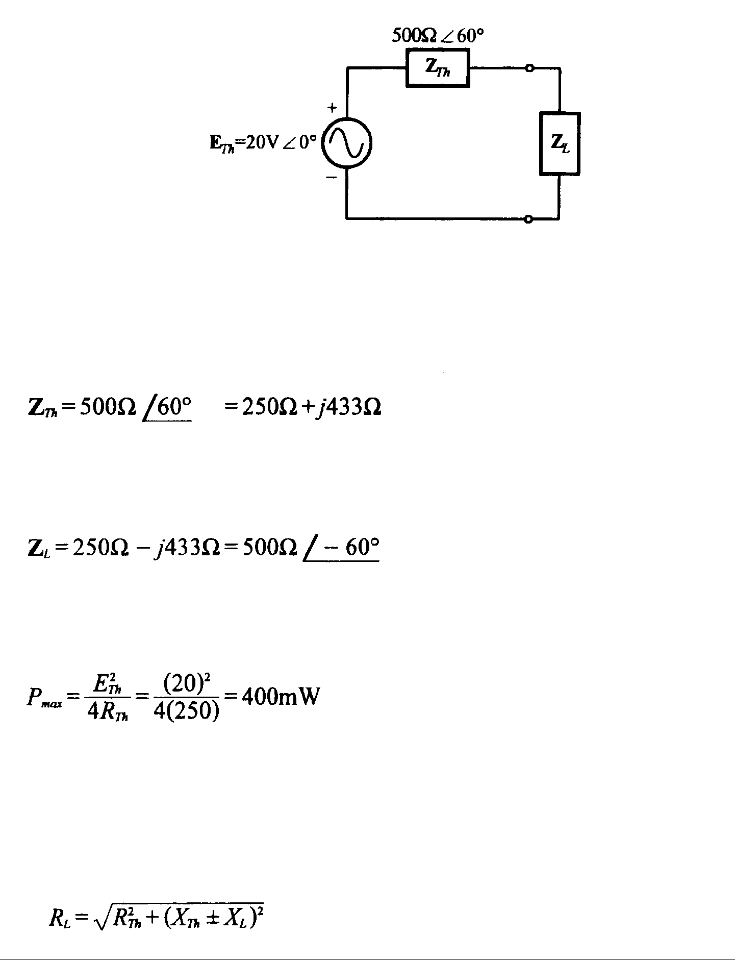
Fig. 2.12 – Diagrama del circuito para el Ejemplo

Ocasionalmente, es difícil ajustar la impedancia de carga en forma de número complejo conjugado de la impedancia de Thevenin. Bajo esta situación, se puede seleccionar la potencia máxima relativa, por lo tanto la impedancia de carga R_{L} es:

De acuerdo con la Ecuación (9.25), la potencia máxima es:
Según el teorema de transferencia de máxima energía, la carga de impedancia debe ser igual al número complejo conjugado de la impedancia de Thevenin:

La suma o resta en X_{Th}± X_{L}depende del circuito. Cuando la impedancia de Thevenin y la impedancia de carga tienen las mismas características (ambas son capacitivas o inductivas), se emplea la suma. De lo contrario, la resta.

Ejemplo. En la Fig. 2.13, determine R_{L} cuando la carga tiene la máxima transferencia de potencia.

En la Fig. 2.13, la carga de la impedancia debe ser igual al número complejo conjugado de la potencia máxima transferida hacia la carga, de la impedancia de Norton
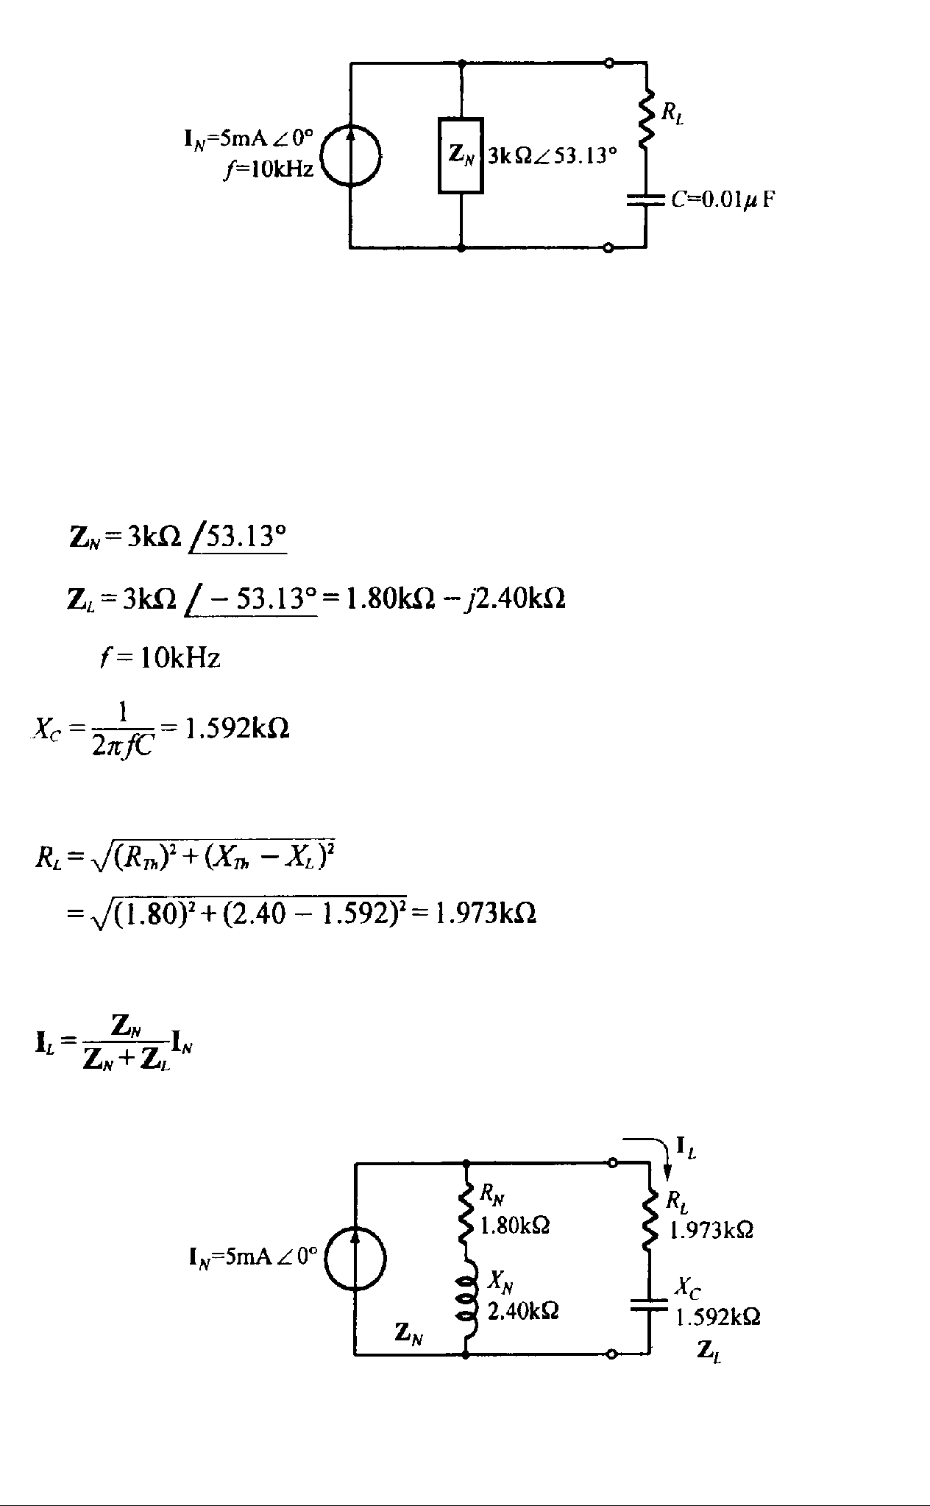
Fig. 2.13

No es posible ajustar la impedancia como 2.40 . Lo único que es posible es encontrar lacondición para transferir la potencia máxima, que es:
Fig. 2.14. Circuito relativo para el Ejemplo 9.26
De acuerdo con la regla de división de la corriente:

Tema 2.5.- Transformada de Laplace
La transformada de Laplace se define como:
L { f (t) } = ∫ f (t) e^{-st} . dt = F (s) donde la integral se extiende de 0 a $∞$
Siendo f(t) una función continua para t $≥0$; s>0; s>s_{o} ; siendo "s" un parámetro real; y s_{o} un valor fijo de "s".
La integral impropia $\int_{0}^{∞}{}e^{-st}f(t) dt$se define como:$\int_{0}^{z}{}e^{-st}f(t) dt$
y se dice que si el límite existe también existe la transformada de Laplace; y decimos que la integral converge.
Ejemplo 1: Obtener la transformada de Laplace de$e^{at}$

L I$e^{at}$I = $\int_{0}^{∞}{}e^{-st}e^{at} dt$ = $\int_{0}^{∞}{}e^{-(s-a)t} dt$ =
$L_{0 }^{z}= -\frac{1}{s-a} (0-1)=\frac{1}{s-a}$;para s>a.
.

Transformada de Laplace de derivadas.
Obtener la transformada de Laplace de f ' (t).
resolviendo la integral por partes:
L {f ' ( t ) } = L { f(t) } - f(0)
Obtener la transformada de Laplace de f '' (t) .
Haciendof ' (t) = g(t) ; f '' (t) = g ' (t) ;y g(0)= f ' (0) ; y aplicando el resultado
anteriormenteobtenido de la transformada, para la primera derivada tenemos:
L { f ' ' (t) } = L { f ' (g) } = s L {g (t)} - g(0) ;
s L { g( t ) } = s L { f ' ( t ) } = s ( - f (0) + s L { f (t) } )
L { f ' ' (t) } = s² L { f (t) } - s f (0) - f ' (0)
Generalizando tenemos:
L { } = s^{n} L { f (t) } - s^{n-1} f (0) - s^{n-2} f ' (0) - .... - f ^{n-1} (0)
Función Gamma
Obtener la función gamma de 1: sustituir x=1
Obtener la función gamma de ( x+1) :
Integrando por partes:
=
Generalizando tenemos que:
Esta es la propiedad más importante de la función
gamma.
Aplicando la función gamma obtener la transformada de Laplace de f(t) =;siendo n
un entero no negativo y, t ;
L { } =
si sustituimos
tenemos queL{}=
Así como hay tablas de integrales para facilitar la solución de problemas de integración, utilizaremos las tablas de transformadas.
de Laplace para agilizar la solución de problemas de ecuaciones diferenciales lineales no homogéneas, que en el tema anterior resolvimos por el método de coeficientes indeterminados.
A continuación se presentan las transformadas de Laplace más comunes que utilizaremos, en la solución de problemas algebraicos y en los problemas de aplicación.

FORMULASDE TRANSFORMADAS DE LAPLACE

_____________________|____________________________
; s>a
; s>0
; s>0
; s>0
; s>0
; s>a
; s>a
;

Capítulo III. - Circuitos Acoplados Magnéticamente y Transformadores

Objetivo: Conocer la analogía entre los circuitos eléctricos y los circuitos magnéticos. Identificar las propiedades de los materiales ferromagnéticos. Aplicar las Leyes de Electromagnetismo para analizar distintos arreglos inductivos. Aprender las deducciones de las distintas ecuaciones que gobiernan el funcionamiento de los transformadores y aplicarlas para resolver problemas.

Tema 3.1.- Autoinducción

Cuando se tiene una espira cerrada por la cual circula una corriente variable en eltiempo, esa corriente produce un campo magnético (de acuerdo con la ley de Bioty Savart), el cual será también variable en el tiempo. Este campo tendrá un flujomagnético a través de la propia espira, y será también variable en el tiempo. Deacuerdo con la ley de Faraday,

$ε = -\frac{d∅}{dt}$ (3.1)

un flujo magnético variable en el tiempo induce unafuerza electromotriz en la espira. Esta f.e.m. hay que añadirla a las otras quehubiera y por tanto modifica a la propia corriente.

Por tanto, una corriente variable en el tiempo produce un efecto sobre sí misma,debido al campo magnético que genera. Este efecto se denomina autoinducción.

Coeficiente de Autoinducción

Cuando se hace circular una corriente variable en un solenoide o en cualquier conductor se auto-induce una fem que es directamente proporcional a la razón de cambio de la corriente y al cambio del flujo magnético con respecto a la corriente, esto es:

$ε = -\frac{d∅}{di}\frac{di}{dt}$(3.2)

Donde el cambio de flujo con respecto a la corriente se define como inductancia o constante de inducción y se representa simbólicamente por la letra $L$, esto es:

$L = -\frac{d∅}{di}$(3.3)

siendo $L$el denominado coeficiente de autoinducción, cuya unidad es el Henry (H) = Volt-seg/ampere

El coeficiente de autoinducción es una propiedad global del circuito. Sin embargo,dado a que a menudo el campo magnético es mucho más intenso en las bobinaspresentes, puede considerarse que el flujo magnético se concentra en ellas yasignarle el valor de la autoinducción como algo localizado.

Tema 3.2. Inductancia Mutua

La inductancia mutua se debe a una ligera extensión de los argumentos anteriores. Una corriente que fluya en una bobina establece un campo magnético en torno a la misma y alrededor también de una segunda bobina cercana. El flujo variable en el tiempo que rodea a la segunda bobina produce una tensión en sus terminales, proporcional a la tasa de cambio en el tiempo de la corriente que fluye por la primera bobina. La Figura 3.1muestra un modelo simple de dos bobinas L₁ y L₂suficientemente próximas una de otra para que el flujo que atraviesa L₁producto de la corrienteI₁(t)establezca una tension de circuito abiertov₂(t)entre las terminales de L₂. Sin considerar el signo algebraico apropiado de la relación en este momento, se define el coeficiente de inductancia mutua, o simplemente inductancia mutua, M₂₁, como

$v_{2}(t)= M_{21 }\frac{{di}_{1}}{dt}$

I₁(t) M₂₁v₂(t)

L₁ L₂

Figura 3.1

El orden de los subíndices en M₂₁indica que se produce una respuesta de tensión en L2 debido a una corriente en L1. Si se invierta el Sistema como se indica en la Figura 3.2, se tiene:

$v_{1}(t)= M_{12 }\frac{{di}_{2}}{dt}$

V₁(t) M₁₂I₂(t)

L₁ L₂

Figura 3.2

Tema3.3.- Coeficiente de Acoplamiento Magnético

La relación mutua entreM₂₁yM₁₂ es que ambas son iguales, de tal modo que
M₂₁=M₁₂ = M , a este termino se le conoce comoCoeficiente de Acoplamiento Magnético

Tema3.4.- Análisis de Circuitos con Acoplamiento Magnético

Existe una analogía entre los circuitos eléctricos y los circuitos magnéticos, la cual puede ser ejemplificada con el siguiente ejemplo.
Se tiene un Nucleo ferromagnético con una bobina alimentada por una corriente i que para este primer caso se considerara una Corriente Directa. Ahora tomamos las siguientes consideraciones;
- El núcleo no es ideal y tiene cierta Resistencia al paso del flujo magnético
- Todo el flujo circula por el núcleo y se desprecia el flujo que se va por el aire (al cual se le llama flujo disperso)

Al alimentar con la Corriente Directa el Nucleo, de acuerdo a la Ley de Ampere que relaciona la corriente eléctrica con el campo magnetico:

$\int_{s}{}J∙da = \oint{}H∙dl$(3.4)

Donde: $J$ es la densidad de corriente en Ampere/m²
$H$ es la intensidad de campo magnético en Ampere-vueltas/metro y se mantiene
constante alrededor del núcleo

La ecuación establece que la integral de línea de $H$ alrededor de una superficie a través de la cual pasa una densidad de corriente $J$ es igual a la corriente total encerrada. Si se plica la ecuación 3.4 al Nucleo Magnetico de la figura, el lado izquierdo se convierte en el producto de Nide Ampere-vueltas, y el lado derecho se convierte en el producto de $H_{c}l_{c}$de la intensidad y de la trayectoria media del núcleo.

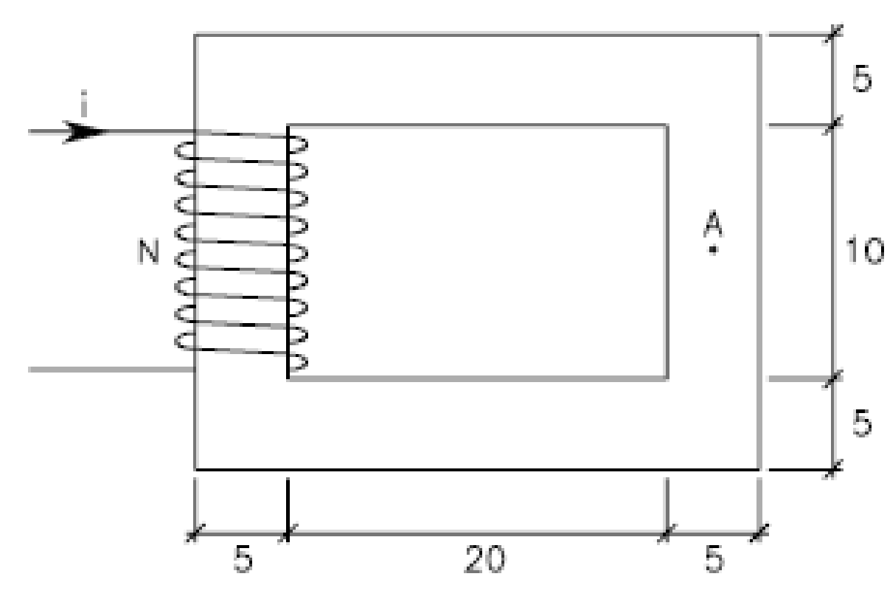

La ecuación se convierte entonces en:

Ni = $H_{c}l_{c}$(3.5)

Los ampere-vueltas pueden ser producidos por uno o mas devanados donde el total de los embobinados seriaNi. La dirección de $H_{c}$esta matemáticamente definida por la ecuación 3.4,
pero de manera practica se puede determinar por la regla de la mano derecha.

La intensidad de campo magnético $H$ produce una densidad de flujo

B = $μH$

Las Unidades deΒson Weber/metro cuadrado, donde 1 weber = 10⁸ lineas de campo magnético o Maxwells. El termino$μ$es la permeabilidad y es una propiedad del material. En el sistema mks la permeabilidad del espacio libre es$μ_{o}$ = 4πx 10⁻⁷Webers/Ampere-vuelta/m.
Por lo que

$Hc$= B$c/μ_{c}$

La magnitud del flujo esta determinada por:

$∅ = \int_{s}{}B ∙da$

Dentro del núcleo la densidad de flujo se puede suponer uniforme a lo largo de la sección transversal, por lo que el flujo es :

$∅ = BAc$donde$Ac$es la sección transversal del nucleo
Y sustituyendo en la ecuación 3.5 se traduce a:

Ni = $∅_{}l_{c}/μ_{c}Ac$

Dicha expresión presenta una analogía con la Ley de Ohm para circuitos eléctricos, donde

Ni = F o Fuerza Magnetomotriz la cual es la presion magnética para que fluya el flujo magnético, el cual es análogo al voltaje
Φ = Flujo Magnetico el cual es análogo a la corriente electrica
R = $l_{c}/μ_{c}Ac$ o Reluctancia el cual es análogo a la Resistencia Electrica.

Por lo que, comparando co la Ley de Ohm:

F = Φ * $l_{c}/μ_{c}Ac$ equivalente a $V = I*R$

De esta manera el circuito se puede resolver como un circuito eléctrico de una malla, tal como se ilustra en la Figura 3.3.

FΦ
.

R Figura 3.3

Circuito electrico análogo para el Circuito magnético de la Figura 3.3 , donde la Resistencia R representa la Reluctancia o oposición al paso del flujo magnético

Resolviendo como ejemplo para la Figura 3.3. Con los siguientes datos:
Las dimensiones del circuito vienen dadas en centímetros. El área transversal es de 25 cm2, la permeabilidad relativa del material ferromagnético es 4000 y el número de espiras de la bobina 400. Se quiere calcular el valor de la corriente necesaria en la bobina para que la inducción magnética en el punto A tenga un valor de B=0,5 Wb/m2

Trayectoria media alrededor del núcleo $l_{c}$ = 25 + 10 + 25 + 10 = 70 cm= 0.70 m
Ac = 25 cm2, N = 400 vueltas, y como tenemos la que B = Φ/A_{c}

F = B * $l_{c}/μ_{c}$ y como $μ_{r= \frac{μ_{c}}{μ_{0}}}μ_{c}=μ_{r* }μ_{0}$donde $μ_{r }$ = 4000, asi

Ni = B * $l_{c}/μ_{r* }μ_{0}$

Despejando i = B * $l_{c}/μ_{r* }μ_{0}$*N

i = 0,5 Wb/m2* 0.70/ (4000 * 4πx 10⁻⁷ * 400 ) = 0.174 Amp

Tema3.5.- Regla de Puntos

La polaridad relativa en el caso de tensiones de inducción mutua se puede determinar partiendo de esquemas del núcleo en el que se vean los sentidos de los devanados, pero éste no es un método práctico. Para simplificar la representación esquemática de circuitos con acoplamiento magnético se señalan los terminales con puntos.

En cada bobina se marca un punto en los terminales que tienen la misma polaridad instantánea, considerando solamente la inducción mutua. Por tanto, para aplicar esta notación hay que saber a qué terminal de las bobinas se asigna el punto. Hay que determinar, además, el signo asociado con la tensión en la inducción mutua cuando se escriben las ecuaciones en las corrientes de malla. Para asignar los puntos a un par de bobinas acopladas se elige un sentido para la corriente en una de ellas y se coloca un punto en el terminal por el que la corriente entra en el arrollamiento. Aplicando la regla de la mano derecha se determina el flujo correspondiente. Ahora, en la segunda bobina, según la ley de Lenz, el flujo ha de oponerse al creado por la variación de la corriente. Utilizando nuevamente la regla de la mano derecha se determina el sentido de la corriente natural, colocando el otro punto en el terminal por el que dicha corriente sale del arrollamiento.

Para determinar el signo de la tensión de inducción mutua en las ecuaciones de las corrientes de malla se utiliza la regla de los puntos, que dice:

- Si la corriente I₁(t) entra por la marca del primer punto en la primer bobinas y la corriente I₂(t) sale por la marca de punto de la segunda bobina entonces los términos en M son opuestos a los de los términos en L. Tambien se dice que son de polaridad sustractiva.

I₁(t)

I₂(t)

L₁ L₂

Figura 3.4

2. Si la corriente I₁(t) entra por la marca del primer punto en la primer bobinas y la corriente I₂(t) entra tambien por la marca de punto de la segunda bobina entonces los términos en M son del mismo signo que los de los términos en L. Tambien se dice que son de polaridad aditiva.

I₁(t)I₂(t)

L₁ L₂

Figura 3.5

Tema 3.6.- Transformadores

Los transformadores son máquinas estáticas con minimosdos devanados, arrollados sobre un núcleo magnético (Figura 3.6). El devanado por donde se aplica el voltaje de alimentación ($V_{p})$ al transformador se denomina primario y el devanado por donde tiene la carga se denomina secundario($V_{s})$.

El devanado primario tiene ($N_{p})$ espiras y el secundario tiene ($N_{s})$ espiras. El circuito magnético de esta máquina lo constituye un núcleo magnético sin entrehierros, el cual no está realizado con hierro macizo sino con chapas de acero al silicio apiladas y aisladas entre sí. De esta manera se reducen las pérdidas magnéticas del transformador.
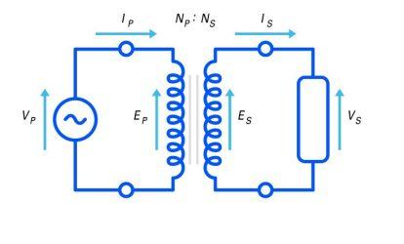
Figura 3.6

Al conectar una tensión alterna $V_{p}$ al primario, circula una corriente $I_{p}$por él que genera un flujo alterno en el núcleo magnético. Este flujo magnético, en virtud de la Ley de Faraday, induce en el secundario una fuerza electromotriz ($E_{s}$) que da lugar a una tensión $V_{s}$. en bornes de este devanado. De esta manera se consigue transformar una tensión alterna de valor eficaz $V_{p}$ en otra de valor eficaz $V_{s}$ y de la misma frecuencia.

El proceso teórico matemático es como sigue:

Si aplicamos una onda de alterna al primario de la forma

$Vp=Vm cos wt$

Aparecerá una corriente $Ip= Im sen wt$ en la bobina del primario la cual esta defasada 90 grados del voltaje $Vp$ debido que el primario se considera una inductancia pura. Esta corriente $Ip$ de acuerdo a la ley de Ampere creara un flujo magnético Ф en el núcleo del transformador el cual está en fase con la corriente $Ip$. Por tanto se puede representar matemáticamente a Ф como;

$Ф = Фm sen wt$

De acuerdo a la Ley de Faraday el voltaje instantáneo inducido en el primario es:

$e_{p= - \frac{dλ}{dt}}$

Donde λ es el flujo concatenado en la bobina de primario en $N Ф$ y el signo negativo es por la Ley de Lenz (se induce un voltaje que se opone al voltaje que lo genera).

Sustituyendo: $e_{p= \frac{dN Ф}{dt}}$ = $e_{p= N \frac{d Ф}{dt}}$

Y sustituyendo la función del flujo: $e_{p= N \frac{d Фm sen wt}{dt}}$ = $N wФm cos wt$, donde:

$N wФm=Emaximo del voltaje inducido del primario.$ Se sabe que al aplicar la ecuación de valor eficaz o RMS se obtiene:

$Ep=$ $N wФm/\sqrt{2}$ = $N 2πfФm/\sqrt{2}$ = 4.44 N fФm Volts, donde
$Фm esta en Weber$, o bien 4.44 $N fФm$ x 10⁻⁸ para $Фm en Maxwell o lineas$

Como el flujo $Ф$ del Nucleo enlace a la bobina del secundario, se induce en ella también un voltaje $Es$ el cual se determina de la siguiente forma:

$\frac{Ep}{Es}$ = $\frac{4.44 Np fФm }{4.44 Ns fФm }$ = $\frac{Vp}{Vs}$

las frecuencias son las mismas tanto en el primario como en el secundario, por lo que un aspecto importante del transformador es que no cambia la frecuencia., Así mismo, el flujo es también el mismo por ser común entre ambas bobinas.

$\frac{Vp}{Vs}$ = $\frac{Np }{Ns }$

Lo cual indica que los voltajes se transfieren directamente con la relación de vueltas. Esta ecuación es la más importante en los transformadores.

Por lo general, el devanado de alta tensión (A.T.) es el de mayor tensión y el devanado de baja tensión (B.T.) es el de menor tensión. Un transformador elevador tiene el lado de baja tensión en el primario y el de A.T. en el secundario. Un transformador reductor tiene el lado de alta tensión en el primario y el de B.T. en el secundario. El transformador es una máquina reversible. Un mismo transformador puede alimentarse por el lado A.T. y funcionar como transformador reductor o alimentarse por el lado de B.T. y actuar como un transformador elevador.

En un transformador ideal la potencia aparente de entrada $Vp Ip= Vs Is$ al no considerar que tiene perdidas.
$\frac{Vp}{Vs}$ = $\frac{Is }{Ip }$ o, $\frac{Is }{Ip }$= $\frac{Np }{Ns }$

Lo anterior indica que las corrientes se transfieren inversamente con la relación de vueltas.

Si vemos la Impedancia de entrada del Primario del Transformador es:

$Zp= \frac{Vp}{Ip}$ y la impedancia del secundario es $Zs= \frac{Vs}{Is}$

Al dividir ambas tenemos,

$\frac{Zp}{Zs}$ = $\frac{\frac{Vp}{Ip}}{\frac{Vs}{Is}}$ = $\frac{Vp Is}{Vs Ip}$ = $\frac{Np }{Ns }\frac{Np }{Ns }$ = $({\frac{Np }{Ns })}^{2}$

Lo que nos dice que las Impedancias se transfieren directamente con el cuadrado de la relación de vueltas.

